ČESKÁ REPUBLIKA

Česká rozvojová agentura

PROJEKT V RÁMCI DOTAČNÍHO TITULU
KOMUNITNÍ A PARTICIPATIVNÍ HOSPODAŘENÍ S VODNÍMI A PŘÍRODNÍMI ZDROJI V ZÓNĚ SIDAMA, ETIOPIE (SNNPR)

2017

PARTICIPATIVNÍ ROZVOJ PRODUKTIVNÍ KRAJINY V ZÓNĚ SIDAMA, SNNPR, ETIOPIE

TERMÍN REALIZACE:
2017 - 2020

REALIZÁTOR:
Člověk v tísni, o.p.s.

Identifikační formulář

Název projektu v ČJ:  Participativní rozvoj produktivní krajiny  v zóně sidama, snnpr, etiopie  (prpk)  Název projektu v angličtině:  Participatory Development of Productive Landscapes  in Sidama Zone, SNNPR, Ethiopia |  | Číslo projektu:  přiřazeno zadavatelem
Hlavní cíl projektu:  Posílené vládní úřady jsou schopny lépe pracovat s farmáři a zemědělskými skupinami v cílové oblasti. Ti si následně osvojí vhodné chování při nakládání s přírodními zdroji a farmaření, čímž zlepší svou obživu a výživu svých rodin | Místo realizace projektu:  Etiopie, Sidama
Gestor projektu:  Česká rozvojová agentura | Název dotačního titulu / sektorová orientace projektu: Komunitní a participativní hospodaření s vodními a přírodními zdroji v zóně Sidama, Etiopie (SNNPR) / management přírodních zdrojů
Předpokládané datum zahájení projektu:  08/ 2017 | Předpokládané datum ukončení projektu:  12/ 2020
Celková výše prostředků na projekt ze ZRS ČR (Kč) a výše na jednotlivé roky realizace:  26 000 000,-Kč  2017:2 500 000,-  2018:9 000 000,-  2019:8 000 000,-  2020: 6 500 000,- | Celková výše prostředků na projekt včetně spolufinancování – uveďte podíl spolufinancování v % i v Kč:  28 600 000,-Kč  Spolufinancování: 2 600 000,- Kč (9%)
Realizátor projektu: organizace / odpovědný řešitel (jméno, adresa, kontakty):
Člověk v tísni, o. p. s, Šafaříkova 24, 120 00, Praha, www.clovekvtisni.cz;
Jana Boková Toužimská, 777 782 079, jana.touzimska@peopleinneed.cz
Partnerská(é) instituce podílející se na projektu (adresa, kontakty)

Výzkumný ústav meliorace a ochrany půd (http://www.vumop.cz/ ) veřejná výzkumná instituce, Dominika Kobzová: kobzova.dominika@vumop.cz , tel: +420732769069
Canadian Foodgrains Bank (www.foodgrainsbank.ca), sdružení církevních organizací, Frew Beriso: fberiso@foodgrainsbank.ca, tel: +251 (0) 911 358 306
Hawassa University (http://www.hu.edu.et/hu/ ) Awdenegest Moges: awde_moges@yahoo.co.uk, tel:
+251 910099516

Místo, datum, jméno a podpis zpracovatele projektu:

Praha, 13. 4. 2017, Jana Boková Toužimská

PARTICIPATIVNÍ ROZVOJ PRODUKTIVNÍ KRAJINY
V ZÓNĚ SIDAMA, SNNPR, ETIOPIE
(PRPK)

Participatory Development of Productive Landscapes
in Sidama Zone, SNNPR, Ethiopia
(PDPL)

Obsah
1. SHRNUTÍ PROJEKTU 6
2. POPIS VÝCHOZÍHO STAVU 7
2.1. Kontext a původ námětu 7
2.2. Analýza problému 11
2.3. Širší kontext projektu 13
2.4. Komplementarita k aktivitám dalších donorů 14
2.5. Zapojení cílových skupin a partnerských institucí do přípravy a realizace projektu 15
3. CÍLOVÉ SKUPINY 17
3.1. Koneční příjemci projektu 18
4. INTERVENČNÍ LOGIKA PROJEKTU 19
4.1. Rozvojový záměr projektu – dopady 19
4.2. Cíle projektu – efektivnost 19
4.3. Přehled výstupů a potřebných aktivit – efektivita 19
4.4. Klíčové předpoklady a rizika – externí faktory 47
5. FAKTORY KVALITY A UDRŽITELNOSTI PROJEKTU 49
5.1. Ekonomická a politická udržitelnost 49
5.2. Technická a technologická proveditelnost 50
5.3. Institucionální udržitelnost 50
5.4. Strategie „odchodu“ a možný multiplikační efekt 51
6. ZOHLEDNĚNÍ PRŮŘEZOVÝCH PRINCIPŮ 51
6.1. Vlastnictví tématu projektu cílovými skupinami 51
6.2. Sociální a kulturní faktory 52
6.3. Specifické aspekty týkající se lidských práv a rovného přístupu mužů a žen 53
6.4. Vlivy na životní prostředí 53
6.5. Posilování informovanosti o projektu v zemi realizace i v České republice 53
7. MANAGEMENT PROJEKTU 54
7.1. Rozdělení odpovědností v týmu realizátorů 54
7.2. Rozdělení odpovědností v partnerských organizacích 56
8. CELKOVÝ ROZPOČET PROJEKTU 59
9. PŘÍLOHY K TEXTOVÉ ČÁSTI 59
10. POVINNÉ PŘÍLOHY K ŽÁDOSTI 59

SEZNAM ZKRATEK
WAO | Bureau of Agriculture
BoFED | Bureau of Finance and Economic Development
CBPWD | Community-based Participatory Watershed Development
CRGES | Climate Resilient Green Economy
Čvt | Člověk v tísni
DA | Development Agent
ELAP | Environment, Livelihood and Agriculture Program - PIN
FTC | Farmer Training Centre
HEW | Health extension worker
M&E | monitoring a evaluace
NRM | Natural Resources Management
NSA | Nutrition sensitive agriculture
PSNP | Poverty Safety Net Program
SNNPR | Southern Nations, Nationalities, and Peoples' Region
WMC | Watershed Management Committee
WWO  WAO  WHO | Woreda water office  Woreda Agricutlure office  Woreda Health office

- SHRNUTÍ PROJEKTU
Navržený projekt „Participativní rozvoj produktivní krajiny v zóně Sidama“ vychází z dlouhodobých zkušeností Čvt s podporou zemědělství a implementací rozvojových projektů v celém regionu SNNP. Čvt se během posledních 14 let v Etiopii zapojil do řešení krizí způsobených suchem a povodněmi a od roku 2008 vede dlouhodobý program zemědělského rozvoje - ELAP (Environment and Livelihood Program). Navrhovaný projekt si klade za cíl celkově zvýšit životní podmínky chudých zemědělců ve vybraných kebelích, čehož chce dosáhnout zlepšením jejich postojů k zemědělství a přírodním zdrojům, které jsou sice stěžejním zdrojem jejich živobytí, ale zároveň trpí intenzivním nadužíváním a degradací. Pro dosažení tohoto cíle projekt efektivně kombinuje komponenty postihující degradaci přírodních zdrojů, podvýživu, nízkou potravinovou bezpečnost, zlepšení příjmu chudých rodin a samotné práce s komunitou.
Etiopská vláda a místní partneři si plně uvědomují uvedené problémy a postupně se je snaží řešit implementací příslušných vládních strategií a metodik, jako např Climate Resilient Green Economy, Nutrition Sensitive Agriculture nebo Community Based Participatory Watershed Development. Pro dlouhodobou udržitelnost a efekt plánované intervence se proto projekt věnuje v první řadě budování kapacit místních vládních partnerů a odborníků, tak aby byli tyto strategie schopni uvést do praxe a aby mohla i samotná realizace projektu úspěšně proběhnout přes jejich vlastní struktury. Po skončení projektu tak budou popsané vládní intervence dál pokračovat a to jak z iniciativy vládních úřadů, tak z iniciativy samotných cílových komunit. Za tímto účelem projektu utvořil Čvt partnerství s Canadian Foodgrain Bank, Awassa Univesity a bude rovněž spolupracovat s pražským Výzkumným ústavem meliorace a ochrany půd. Celkové trvání projektu je 3,5 roku a navrhovaný rozpočet 24 000 000 korun

Summary in the submitted version (corrected version added later below):

The project „Participatory Development of Productive Landscapes in Sidama Zone (PDPL)“ proposed hereby builds on an extensive experience of PIN with the support of agrciculture development and implementation of development projects in the whole region of SNNP. In its last 14 years in Ethiopia, PIN got involved in dealing with numerous emergencies, which were caused by droughts and floods and since 2008 it runs continuously it’s agriculture development program titled Environment, Livelihood and Agriculture Program (ELAP).
The objective of the proposed project is to increase overal living standards of poor farmers in identified kebeles and wants to aproach this through improving their attitude towards agriculture and natural resources, which, despite of being still a vital source or livelihoods in general, are facing serious everuse and degradation. To achive this goal project combines efficiently several components that tackle the issues of natural resource degradation, malnutrition, food in security, imrpved income of poor families and actual community work.
Ethiopiaan government is actually well aware of the challenges mentioned above and it also snažit strives for adressing them with respective governmental strategies and Methodologie, such as Climate Resilient Green Economy, Nutrition Sensitive Agriculture or Community Based Participatory Watershed Management. So for the longterm sustainability and a good effect of the planned intervention, the project primarilly focused on building the capacity of local governmantal partners and specialists so they would be able to put those strategies well in practece and so the implementation of the project itself could be implemented through their structures. Therefore all the extension efforts will continue after the finalisation of the project driven by the initiative of the local institutions and communitites themselves.
For the purpouse of implementing such project, PIN pertnered with the Canadian Foodgrain Bank, Awasssa University an also established a cooperation with czech Research Institute for Soil and Water Conservation (VUMOP) from Prague. The total duration is planned for 3.5 years and suggested budget is CZK 24 000 000.
Summary proofread by Katerina Peklova

The hereby-proposed project „Participatory Development of Productive Landscapes in Sidama Zone (PDPL)“ builds on an extensive experience of People in Need (PIN) with the support of agriculture development and implementation of development projects in the entire region of SNNP. In its last 14 years in Ethiopia, PIN got involved in dealing with a large number of emergencies caused by droughts and floods and since 2008 is continuously running its agricultural development program entitled Environment, Livelihood and Agriculture Program (ELAP).
The objective of the proposed project is to increase the overall standard of living of poor farmers in identified kebeles, which is intended to be achieved via improvement of their attitude towards agriculture and natural resources, which, despite of being still a vital source or their livelihood, are in general facing serious overuse and degradation. To achieve this goal, the project efficiently combines several components that tackle the issues of natural resource degradation, malnutrition, low food security, improving the income of poor families and actual work with the communities.
Ethiopian government and local partners are actually well aware of the challenges mentioned above and also strive to solve them with respective governmental strategies and methodologies, such as Climate Resilient Green Economy, Nutrition Sensitive Agriculture or Community Based Participatory Watershed Management. So for the long-term sustainability and positive effect of the planned intervention, the project focuses primarily on establishment of the capacities of local government partners and specialists in order for them to be able to put those strategies in practice and to successfully implement the project via their own structures. Therefore, all the follow up efforts will continue after the finalization of the project and will be driven by the initiative of the local institutions and by the communities themselves.
For the purpose of implementation of this project, PIN partnered with the Canadian Foodgrain Bank, Awasssa University and also established cooperation with the Czech Research Institute for Soil and Water Conservation (VUMOP) in Prague. The total duration of the project is planned for 3.5 years and the suggested budget is CZK 24,000,000.

- POPIS VÝCHOZÍHO STAVU
  - Kontext a původ námětu

Zkušenosti žadatele v cílové lokalitě
Čvt systematicky pracuje v cílovém regionu SNNPR na rozvoji zemědělského sektoru a ochraně místních přírodních zdrojů během posledních devíti let. V oblasti Sidama Čvt implementoval zároveň první lesnický projekt v Awassa-zuryia Woreda zaměřený na prevenci eroze mezi lety 2008 a 2010 a od roku 2009 vede v Etiopii samostatný Program na rozvoj zemědělství a přírodních zdrojů – „Environment, Livelihoods & Agriculture Program“ (ELAP). Tento program od roku 2009 kontinuálně implementuje v Sidamě projekty zajištěné institucionálními donory jako jsou ČRA, Evropská komise, AECID, ECHO a rovněž projekty sponzorované soukromými dárci a veřejností. Veškeré intervence jsou plánovány tak, aby bylo dosahováno maximálních možných synergií mezi dalšími implementovanými projekty ČvT v oblasti.
Aktuálně Čvt zahajuje v SNNPR již čtvrtý projektový cyklus zemědělských projektů. Čvt má tak v Sidamě aktivní zemědělský tým, který aktuálně implementuje již čvrtým rokem interní projekty na podporu správné výživy u dětí a matek a veřejnou zakázku pro ČRA, která se soustředila na problematiku zemědělského rozvoje a podporu Farmářských školicích středisek (FTCs). Aktuálně Čvt v Sidamě zahajuje konsorciální projekt financovaný z prostředků Evropské komise, věnovaný Introdukci sladkých brambor (speciálně vyšlechtěné odrůdy postihující deficiency vitaminu A)a propagaci „Nutrition Sensitive Agriculture“. Oba tyto projekty se soutředí na práci s komunitami, kde má již ČvT vytvořené vazby a bude tudíž snadnější navazovat na dosavadí spolupráci a výsledky, nejenom s komunitami, ale i s úřady v oblasti.
Koncept a náplň navrhovaného projektu tak vychází z předešlé realizační zkušenosti a rovněž z průběžných externích a interních evaluací realizovaných v letech 2013 a 2016, ze kterých navrhovatel získal komplexní přehled o hlavních překážkách rozvoje zemědělství a ochrany přírodních zdrojů. Ve spolupráci s místními zemědělci, specialisty a vládními partnery poté průběžně identifikoval a vyhodnotil rovněž nejefektivnější řešení i pro aktuálně navrhovaný projekt.

Zhodnocení potřeb
Člověk v tísni byl v cílových kebelích aktivní již v rámci jiných rozvojových intervencí a jsou zde tedy již navázány vztahy jak s vládními úřady na úrovních jednotlivých sektorů (především WWO, WAO, WHO), tak i s cílovými komunitami (jedná se především o woredy Loka Abaya - Argeda Haro Dimtu, Bensa - Huluka, Aleta Wondo - Bargo, Aleta Chuko - Tesso). (Rozložení aktivit Čvt v rámci zóna Sidama je patrné z Přílohy 1.
V rámci předkládaného projektu bylo uskutečněno několik kontinuálních jednání se zástupci regionu (regionální zemědělský úřad a projekt diskutován s Deputy head and process owner, ato Melesse, který nahradil ato Ashebo zmíněného v projektové vyhlášce, a také s ato Germame Garuma). Další jednání byla vedena a projekt připravován ve spolupráci s Awasskou univerzitou (konkrétně s víceprezidentem pro rozvoj a transfer technologií, Dr. Tesfaye Abebe, Dr. Audenegest Moges, a ato Rediet, který se účastnil zároveň i zhodnocení potřeb v cílových kebelích.
Předběžný průzkum a zhodnocení potřeb byly provedeny ve dnech 16.3., 29-31.3. ve zmíněných kebelích na úrovni FTCs se zástupci DAs, a také se všemi zemědělskými úřady na úrovni wored. Assessment byl také doplňkově proveden ve woredě Boricha, kde byly nasbírány náměty pro zpracování krajinných plánů na úrovni jednotlivých kebelí samotnými pracovníky zemědělských úřadů, kteří je již mají vytvořené.
Témata pro předběžné zhodnocení zahrnovala především diskuzi nad aktuálním stavem implementace vládních strategií pro NRM a zemědělství v jednotlivých Woredách s příslušnými představiteli Okresních úřadů pro Zemědělství – „Woreda Agriculture Office- WAO“. Dále byly vedeny skutrukturované diskuse s pracovníky Development Agents (pracovníky FTCs na úrovni jednotlivých kebelí) a přímé observace terénu. Observace byly provedeny zejména pokud se jednalo o degradované plochy, školky, rybníky a pozemky uzavřené pro rehabilitaci degradovaných ploch – „Closure areas“. Monitoring byl proveden také na úrovni obhospodařování pozemků pro zemědělské demonstrace ve vybraných FTCs.
Setkání se zaměřovala primárně na správnou analýzu hlavních problémů a diskuse o nejvhodnějších přístupech pro jejich řešení. Problémy identifikované respondenty byly zahrnuty do Analýzy problému (viz níže). Jednotlivé aktivity navrhovaného projektu pak reagují na konkrétní potřeby cílových skupin, popsané v kapitole 2.5 a zejména v jednotlivých aktivitách. Autentičnost identifikovaných potřeb byla vždy ověřována z více zdrojů, např. kombinace cílové skupiny + specialisté WAO + terénní pracovníci Čvt.
Zjištěná data pro 8 cílových kebelí a aktuální stav zemědělských a protierozních opatření jsou charakterizovány v tabulce 2. Vedle terénního zhodnocení dat provedl Čvt ve spolupráci s pracovníky VUMOP rovněž předběžnou Rastrovou satelitní analýzu cílových oblastí na základě satelitních snímků a provedl vlastní odhady rozsahu degradovaných ploch v krajině:

Tabulka 1:
Pořadí | Kebele | Woreda | rozloha kebele (ha) | degradované území (ha) | degradace  %
1 | Argeda | Loka Abaya | 2489.0 | 1067.6 | 43
2 | Argeda Haro Dimtu | Loka Abaya | 1519.1 | 236.3 | 16
3 | Dipicha | Aleta Chuko | 2736.5 | 398.3 | 15
4 | Danshe Gambela | Loka Abaya | 1543.6 | 193.3 | 13
5 | Bartu | Loka Abaya | 1106.1 | 134.0 | 12
6 | Loko Haytala | Aleta Chuko | 1051.2 | 131.3 | 12
7 | Loko Dama | Aleta Chuko | 1031.2 | 64.2 | 6
8 | Teso | Aleta Chuko | 802.9 | 29.3 | 4
Celkem |  |  | 12279.6 | 2254.3 | 15.1

Mapové výstupy těchto analýz jsou k dispozici v Příloze 2.

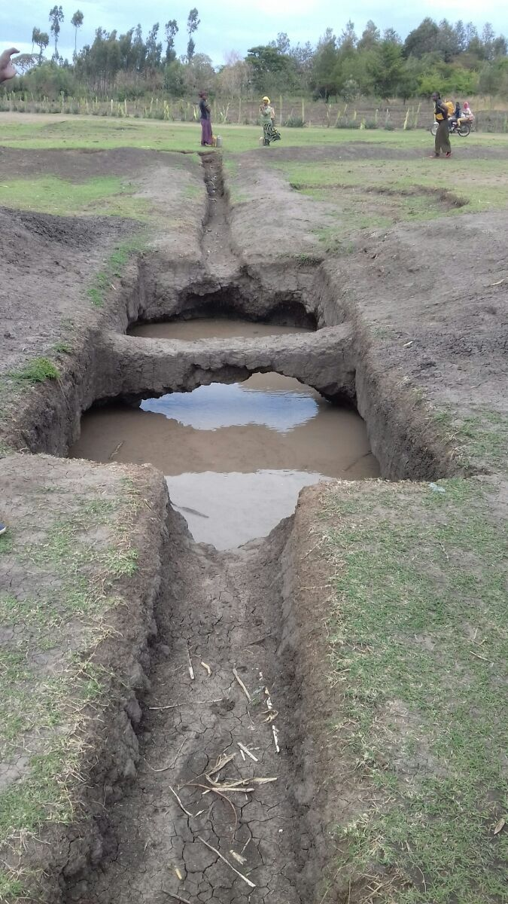
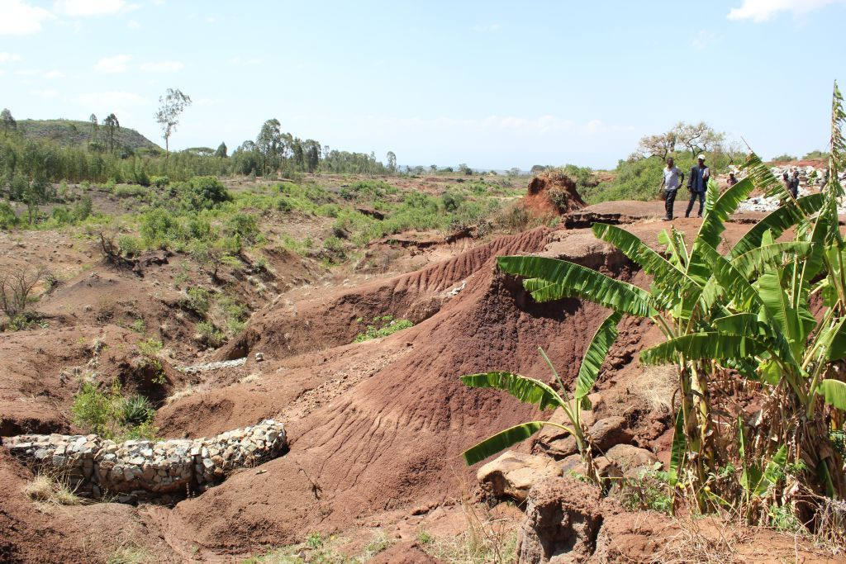
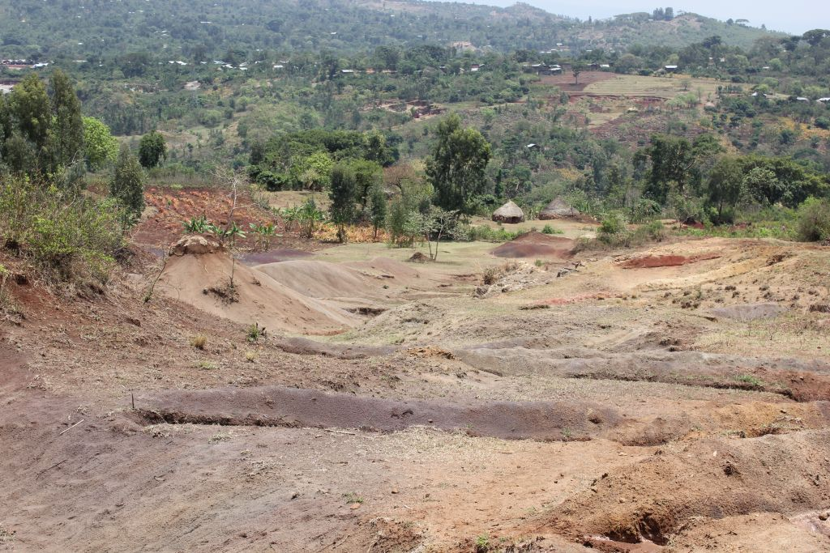
Následující fotografická dokumentace z přípravy projektu doplňuje popsanou analýzu problému:
Meliorační opatření
Gabionové hráze v Argedě
Ošetřená plocha v Dibicho
Ošetřená plocha v Dibicho

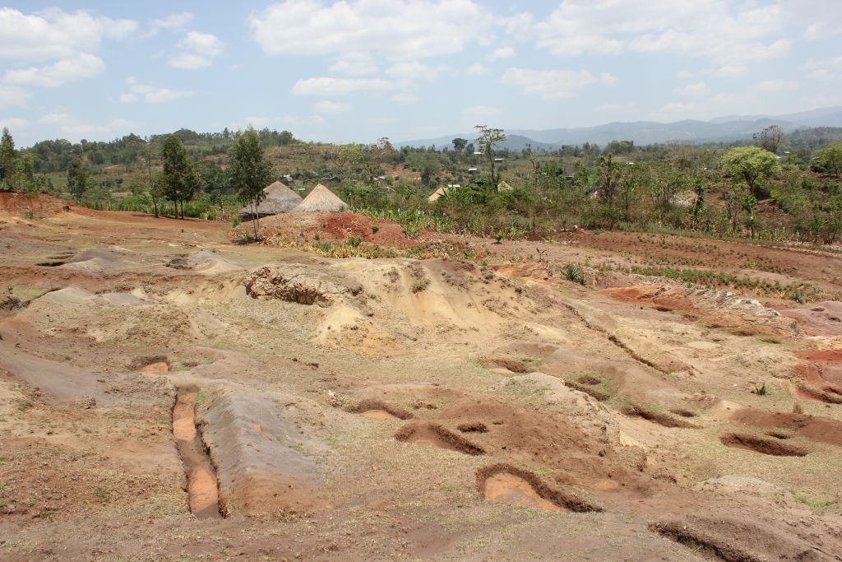
Protierozní opatření v Dibicho

Tabulka 2:
Woreda/Kebele | Složení farmářů v cílových kebelích |  |  |  |  |  | Přehled území postižených degradací a erozí
 | Celková populace | Počet domácností | Model/Lead famer  Ordinary farmer |  | Výměr půdy na hlavu |  | Degradované plochy | Ustanovené uzavírky |  | Plocha ošetřená v roce 2016
Loka Abaya Woreda | Celkem 27 kebelí  V celé woredě je zřízeno celkem 5 lesních školek (k intervenci byly doporučeny Salaka Bado, Alata Sodo), které postrádají zdroj vody a zavlažovací systém,  V komunitách byly u identifikovaných územích zřízeny Watershed Management Commitees (WMCs)
Bartu | 2 995 | 611* | 200 MF / 82 LF  486 Ordinary farmers |  | 1,5 ha |  | Menscha - 395 ha  Manisa - 290 ha | 0 ha |  | 1,5 ha
Argeda | 2 629 | 536* | 250 MF / 111 LF  749 ordinary farmers |  | 0,9 ha |  | Haro Dimtu – 450 ha  Keite - 315 ha  Adila - 55 ha | 450 ha |  | 0,9 ha
Argeda Haro Dimtu | 3 790 | 773* | 260 MF / 120 LF  627 ordinary farmers |  | 1,45 ha |  | Badelicha - 443 ha  Afena 350 ha | 0 ha |  | 1,45 ha
Dansche Gambella | 3 636 | 742* | 220 MF / 64 LF  550 ordinary farmers |  | 1 ha |  | Ellecho - 421 ha  Kombolo - 61 ha | 0 ha |  | 1 ha
Aleta Chuko Woreda | Celkem 26 kebelí  Woreda vede 1 vlastní školku, pouze 1 vládní školka, 13 školek založeno FTCs
Tesso | 7 846* | 1 263* | 355 MF / 27 LF |  | 0,125 ha  0,5 ha -MF |  | bez dat | 396 ha |  | 40 ha
Dibicha | 6 444 | 1 315* | 250 MF /23 LF  69 Technical farmers |  | 0,125 ha  0,5 ha -MF |  | bez dat | 417 ha |  | bez dat
Loko Haytala | 5165 | 656 | 256 MF |  | 0,125  0,5 ha MF |  | 23 ha | Bez dat |  | 11 ha
Loko Dama | 5435 | 947 | 256 MF |  | 0,125 ha  0,5 ha MF |  | 280 ha | Bez dat |  | Bez dat
Celkem/Průměr | 37 940 | 6 843* | 4 955 |  | 0.61 ha |  | 3 083 ha | 1263 ha |  | Bez dat
Structure of farmers | Model farmers: 2047 |  |  | Lead farmers: 427 |  | Ordinary farmers: 2 412 |  |  | Technical Farmer: 69

  - Analýza problému
Hlavním zdrojem obživy v zóně Sidama, stejně jako ve vybraných kebelích i nadále zůstává zemědělství, kterému se věnuje téměř 85% obyvatel, což je vysoko nad regionálním průměrem 68%. Zemědělské aktivity nadále tvoří výraznou část příjmu a jeho produktivita tak ovlivňuje dostupnost základních potravin a zároveň schopnost zemědělských domácností obstarat dostatečný příjem pro zajištění základního životního standardu včetně např. dostatečné výživy. Přestože má Sidama tradičně vysokou koncentraci obyvatel (452 obyvatel/km2), populace i nadále roste a tlak na zemědělskou produkci roste s ní. Přírodní zdroje (lesy, pastviny, půda a voda v krajině), jsou pak dlouhodobě čerpány přes únosnou míru, což se projevuje obecnou devastací krajiny a výhledově hrozí snížení zemědělské produkce.
Etiopská vláda si tento problém intenzivně uvědomuje a má ambiciózně nastavené strategie zemědělského rozvoje. Tyto vládní strategie se soustředí převážně na další intenzifikaci zemědělství a na zvýšení výnosů rostlinné produkce na aktuálních plochách, kterých má být dosaženo prostřednictvím propagace vysokoproduktivních šlechtěných odrůd typických polních plodin (kukuřuce, teff, pšenice, enset), užíváním chemických hnojiv (NPK, močovina, DAP) nebo např. intenzivní orbou. Propagace těchto vstupů je zajisté vhodná, nicméně přepokládá relativně pokročilé znalosti a zkušenost příjemců a vhodný výběr pozemků. Otázka jejich správné aplikace a rovněž dostupnosti pokročilých zemědělských vstupů stále ovšem není vyřešena, a tak velká část domácností z cílových komunit, zvláště pak chudých farmářů stále zůstává mimo dosah těchto rozvojových kampaní nebo aplikují postupy, které pro ně nejsou dlouhodobě vhodné.
Vládní strategie se rovněž intenzivně věnují problematice managementu přírodních zdrojů a krajiny, nicméně v praxi je tato tematika řešena převážně separátně od samotné zemědělské produkce, a to typicky na komunitních pozemcích v rámci „NRM kampaní“. Ty se věnují hlavně technické rehabilitaci odlesněných a degradovaných ploch, přičemž zemědělské praktiky na pozemcích chudých farmářů zůstávají nadále mimo centrum pozornosti. Naopak chudí farmáři jsou pravidelně každý rok zváni k placené účasti na veřejných pracích programu „Productive Safety Net Program“ a výsledkem je pak menší časová investice chudých farmářů do svých vlastních pozemků a vlastní výroby, což nadále zvyšuje jejich závislost na systému.
Z technického hlediska tak hlavními překážkami v dosažení plně produktivní krajiny a stabilizovaného agroekologického systému i nadále zůstávají kontinuální odlesňování, pastva, nevhodné hospodaření v kopcovitém terénu (způsobující povodně) a malé porozumění komunit rizikům nesprávného hospodaření s přírodními zdroji.
Mezi aktuálně zjištěné příčiny popsaného stavu řešené navrhovaným projektem patří:
Neudržitelné zemědělské praktiky
- Nevhodné postupy polního hospodářství: Současná zemědělská praxe se soustředí na obdělávání prakticky všech dostupných ploch, včetně těch vysoce ohrožených erozí. Tradiční příprava půdy spočívá v celkovém vyčištění pozemku, opakovaném až sedminásobném zorání (dosahující až 30cm hloubky) za užití jednoduché dřevěné radlice. Odhalená pole jsou následně oseta na široko většinou jednou plodinou (nerespektující osevní postup) jejíž sláma a zbytky jsou po sklizni z pozemku zkrmeny zvířaty nebo odstraněny. Tento postup je pak aplikován a doporučován i na svažitých pozemcích.
- Neefektivní aplikace hnojiv: Pracovníci FTCs a Woredy potvrdili, že užití průmyslových hnojiv farmáři je neefektivní a opakovaně v něm chybují. Farmáři aplikují hnojiva ne současně s setím, ale opožděně, protože se bojí, že sadba bude poškozena. Zamýšlený efekt na propagovaná šlechtěná osiva je tak nízký a není plně využit jejich potenciál. Farmáři tak i nadále praktikují postupy, které nejsou efektivní, ale zároveň přispívají ke znečištění povodí a mj. dalšímu úbytku organické složky v půdě.
- Špatné využití vody na pozemcích: Hlavním problémem je pro farmáře sucho, které ale není způsobeno jen srážkovými výkyvy a klimatickou změnou (jak je často farmáři citováno), ale také špatným managementem půd, kombinací plodin, orbou apod. (viz výše). Zároveň ale plně nevyužívají možností zadržet vodu na polích – např. setím v řádku, užívání krycích plodin, stavbou retenčních nádrží a nebo závlah. ·
- Nadměrná a volná pastva dobytka: Majitelé dobytka při jeho výživě spoléhají ve valné míře na pasení na plochách, jejichž úživnost není dostatečně zohledněna nebo ošetřena. Pastva, většinou na komunitních pozemcích, je užívána bez možnosti plánované regenerace biomasy či hnojení a koncentrace dobytka přesahuje únosné limity. Dobytek je na plochy přihnán na krmení a následně opět odveden. Dochází tak k přepásání, přičemž přirozený pozitivní efekt přítomnosti dobytka (rozrušení horních vrstev půdy, přirozené hnojení aj.) není rovněž dosahován. Ustavování tzv: "closure areas" není ve většině případů efektivně řízeno a dopad této aktivity je tedy také minimální.
- Nízká diverzita : I když je v Sidamě tradičně známá kombinace různých plodin např. na zahradách, polní systémy jsou v drtivé většině monokulturami. To platí rovněž pro omezenou skladbu polních plodin v rámci osevních postupů. ·
- Omezený pocit zodpovědnosti za řešení společných území: Místní obyvatelé mají omezený zájem řešit degradaci území, které má nejasné vlastnictví nebo je v komunálním užívání. Jejich prioritou je řešení situace vlastních pozemků.
Tyto problémy byly zohledněny zejména ve Výstupu 4.

Organizace krajinných a protierozních opatření
- Nedostatečné kapacity komunitních lesních školek: Příprava sazenic pro účely zalesňování se odehrává primárně na úrovni kebelí pod taktovkou PSNP, přičemž komunity mají většinou omezené možnosti a odhodlání dohlížet na dostatečnou kvalitu prováděných prací. Jsou proto často vybírány i pozemky bez nezbytné infrastruktury, zvláště pak bez vhodného zdroje vody, který je pro školkařský provoz nezbytný. Plány distribuce sazenic ze školek nemá jasné plány a alokace, jelikož kebelím chybí přiravené krajinné plány, které by toto zohledňovaly. Šolky jsou často budovány bezkoncepčně bez řádného průzkumu dostupných vodních zdrojů v oblasti, které by v budoucnu sloužily k závlaze.
- Nedostatečná koncepce protierozních opatření : Ve třech ze čtyř cílových Wored, pracovníci potvrdili, že provádějí protierozní a práci s komunitami, aniž by byla dokončena a ujednána dlouhodobá koncepce pro management povodí v podobě Krajinného plánu (Landscape Management Plan) nebo dlouhodobé koncepce (Community Watershed Management Plan). Aktuální aktivity tak postupují jen na základě ročních Akčních plánů, které jsou definovány practovníky FTCs. ·
- Nejasný management uzavřených oblastí : V souvislosti s nevyjasněnou koncepcí proto nastávají situace, kdy byly ustanoveny a zainvestovány např. krajinné uzavírky (Closure areas), nicméně není připraven plán pro jejich další využívání. Samotné uzavírky často nesplňují základní principy - jako je ohrazení, zákaz vstupu dobytka, což vyplývá z nedostatečně zvládnuté správy těchto oblastí.
- Omezení krajinných opatření administrativními hranicemi: Aktivity zprostředkovávané přes FTC v jednotlivých kebelích jsou zpravidla omezena administrativními hranicemi kebelí a neřeší problematiku v rámci funkčních krajinných celků, nerespektující stávající topografii krajiny, jako jsou části povodí: ·
- Nedostatečné využití existujících kapacit: Mezi zemědělci v cílových kebelích je velmi dobré povědomí o potřebě řešení současné situace a pracovníci FTC a WAO zároveň mají většinu know-how pro realizaci potřebných opatření. Nedostatek prostředků (viz níže) spolu s absencí konkrétních plánů a zodpovědností pro systematickou rehabilitaci území však vyúsťuje v omezené využívání existujícího potenciálu (velká dostupnost pracovní síly, dostatečné know-how, jasná vládní podpora, aj.). Řešení navíc omezují byrokratické faktory, kdy opatření jsou realizována v rámci kebelí namísto krajinných celků.
Tyto problémy byly zohledněny zejména ve Výstupu 2

Institucionální kapacity a kapacity rozvojových služeb
- Roztříštěná terminologie a chápání vládních strategií: Na základě formativního výzkumu, který provedl Čvt v roce 2015 v Alaba special woreda, bylo zjištěno, že ačkoliv mají pracovníci FTC a Wored postupovat podle doporučených postupů, tak tyto postupy jsou interpretovány v různých lokalitách diametrálně odlišně. A to jak v případě technických, tak metodických postupů. Předběžný průzkum mezi Development Agents a pracovníky WaO v Sidamě následně potvrdil, že se užívaná terminologie, klasifikace farmářů (Model Farmer F., Ordinary, Lead F., Technical F.), výběrová kritéria a interpretace liší mezi Woredami, ale i kebelemi. Stejně tak používání nástrojů pro monitoring. Jakákoliv evaluace plnění aktivit těchto skupin farmářů je potom značně neefektivní a nemá přílišnou vypovídací schopnost.
- Neadekvátní zázemí pro zemědělské poradenství: Zemědělské poradenství je poskytováno místními školicími centry (Farmers Training Centres, FTC), které často nejsou více než jen prázdné budovy s několika ukázkovými pozemky. FTC chybí vybavení potřebné pro efektivní demonstraci šetrných a efektivních zemědělských postupů; vodní zdroje pro celoroční produkci a celkové zázemí motivující pracovníky FTC pro výkon své práce a zemědělce pro návštěvu FTC a využívání jejich poradenství.
- Nízký dosah zemědělského poradenství (omezený multiplikační efekt): Etiopský systém zemědělského poradenství je založený na kaskádovitém přenosu know-how kdy vyškolení pracovníci FTC vyškolí omezené množství tzv. modelových farmářů, z nichž každý pak je zodpovědný za předání svého nového know-how dalším pěti zemědělcům (tzv. 1:5 sytém). Tento systém má však omezenou efektivnost, což opakovaně potvrdily průzkumy, které Čvt provedl při své práci s FTCs mezi lety 2013 a 2016.
- Omezené materiální a finanční prostředky: Při diskusích s experty WAO a pracovníky FTC je zřejmé, že klíčovým nedostatkem nejsou jejich znalosti a schopnosti, ale chybějící materiální a finanční prostředky pro realizaci potřebných opatření (např. gabionové koše, kámen, přepravky). Toto se týká rovněž nízké dostupnosti sazenic travin a dřevin, které jsou klíčové pro stabilizaci cílových krajinných celků.
Tyto problémy byly zohledněny zejména ve Výstupu 1 a 4.
  - Širší kontext projektu
Etiopie má v současné době devátou nejrychleji rostoucí ekonomiku světa (růst HDP je 8.2%) a politicky zaujímá výraznou regionální pozici. HDP na obyvatele však patří k nejnižšímu na světě a zemědělství - představující 41% HDP, 80% vývozu a zdroj živobytí pro 83% obyvatel - se však dlouhodobě potýká s řadou strukturálních problémů (nízká produktivita, omezené využívání vodních zdrojů, aj.).
Podle – Indexu lidského rozvoje – je Etiopie 173. nejméně rozvinutá země na světě. Z celkového počtu bezmála 90 milionů obyvatel, 38% obyvatel trpí chronickou podvýživou a řada lidí je závislá na programech potravinové pomoci. Klíčovým problémem je rapidně narůstající populace.
Hlavní rozvojovou strategií Etiopie je Plán růstu a transformace (Growth and Transformation Plan), který zdůrazňuje potřebu zefektivnění zemědělské produkce i díky jeho velkému hospodářskému významu a dominantnímu zdroji příjmu a výživy pro přibližně 85% populace. Protierozní opatření jsou rovněž silně zastoupena v rámci vládního Programu růstu a transformace (Growth and Transformation Program, GTP), jehož druhá, pětiletá, v současné době realizovaná fáze je klíčovou vládní strategií pro (mimo jiné) ochranu krajinných celků.
Rozvoj zemědělského sektoru a ochranu přírodních zdrojů definují dvě klíčové strategie etiopské vlády – Politika a strategie rozvoje venkova (Rural Development Policy and Strategy) a Strategie a investiční rámec pro zemědělský sektor pro 2010-2020 (Policy and Investment Framework for the Agriculture Sector), zejména jeho priorita č. 3: Snížit degradaci a zlepšit produktivitu přírodních zdrojů. Pro účely projektu je pak třeba zmínit další vládní strategie, kterým se na implementační úrovni věnuje i navrhovaný projekt:
- Rozvoj ekonomiky odolné vůči změně klimatu – (Climate-Resilient Green Economy Strategy -CRGE) - byla definována etiopskou vládou v roce 2011 ve spolupráci s UNDP.
- Metodika Participativního rozvoje povodí v komunitách – (Community-Based Participatory Watershed Development– CBPWD), je metodika publikovaná MOFA poprvé v roce 2005 a tvoří doposud stěžejní bod pro řešení otázek managementu přírodních zdrojů a práce s komunitami.
- Strategie rozvoje zemědělství pro zlepšení výživy (Nutrition Sensitive Agriculture Strategy - NSA) – je strategie představená MoANR v roce 2016 a která se soustředí zejména na průřezová témata týkající se výživy zemědělské produkce
Vedle naplňování Koncepce zahraniční rozvojové spolupráce České republiky na období 2010-2017 navrhovaný projekt rovněž zřetelně přispívá k naplnění globálních Cílů udržitelného rozvoje a to konkrétně, se kterými jsou rovněž plně v souladu dvě stěžejní sektorové strategie Čvt, definované v roce 2016:
- Globální strategie Čvt pro Udržitelnou obživu a životní prostředí – která definuje aplikace principů jako je šetrná zemědělské produkce, rozvoj rurálních trhů a udržitelná produkce a spotřeba
- Globální strategie Čvt pro Výživu a odolnost komunit – která definuje postupy pro řešení globální podvýživy, a význam jejího řešení jako průřezového tématu pro zvýšení odolnosti příjemců
Návrh projektu rovněž zohledňuje výstupy a doporučení Evaluace MZV pro ZRS v sektoru zemědělství v Etiopii, se kterou byli zástupci seznámeni na konci roku 2016.

  - Komplementarita k aktivitám dalších donorů
Během předběžného průzkumu bylo zástupci cílových kebelí a wored potvrzeno, že v plánované projektové oblasti nepůsobí žádný další zahraniční donor.
V současnosti jsou jinak v oblasti Sidamy zemědělské rozvojové aktivity podporovány primárně regionálním Bureau of Agriculture (WAO), které je ovšem rovněž podporováno zahraničními donory a realizátory, jako např. Českou rozvojovou agenturou (skrze Čvt), Africkou rozvojovou bankou (podpora zlepšení přístupu vody k zavlažování), Evropské komise (skrze Čvt), organizací Rift-Walley Fund a rovněž Global Environmental Fund, prostřednictvím etiopské Environmental Protection Agency (EPA).
V oblasti Sidamy je také částečně aktivní vládní program MERET (Managing Environmental Resource to Enable Transition to More Sustainable Livelihood) který je v současnosti materiálně a finančně podporován zejména skupinou WFP. V minulosti program MERET čelil odlivu donorů, pro komparativně nižší efektivitu ve srovnání s programy PSNP a HABP. Etiopská vláda proto zavedla koncept programu MERET+, který má hrát roli v podpoře modelových a vzorových Wored. Průběžné interní evaluace WFP ho i nadále hodnotí spíše jako samostatnou vládní iniciativu s malým propojením na rozvojové struktury (jako např. PSNP a HABP). V minulosti v cílových oblastech působil např. Projekt GRAD (pod USAID), Irish Aid, Rift Valley projekt pod vládou.
  - Zapojení cílových skupin a partnerských institucí do přípravy a realizace projektu
Analýza subjektů zapojených do projektu
Hlavními subjekty zainteresovanými na realizaci projektu na vyšší úrovni je regionální finanční úřad pro ekonomický rozvoj - Bureau of Finance and Economic Development, BoFED a poté zejména regionální a Regionální úřad pro rozvoj zemědělství a přírodních zdrojů -Bureau of Agriculture and Natural Resource Development (BoANRD).

Skupiny zapojené v rámci vládních struktur:
Sidama Zone Agriculture Office (rovněž: Zonal Natural Resource Development Department) je hlavním koordinačním úřadem pro aktivitu projektu a zodpovídám za praktickou organizaci a implementaci aktivit rozvojových projektů v rámci zóny. Vybírá a podporuje jednotlivé okresy (woredy) pro spolupráci a zároveň jim poskytuje odbornou podporu a školení.
Woreda Farming and Natural resource office (rovněž Woreda Agriculture Office)
Jsou stežejními partnery na úrovni jednotlivých wored, kde koordinují spolupráci mezi jednotlivými kebelemi a vedou praktickou implementaci zemědělských rozvojových aktivit v terénu. Jsou správci rozpočtu, který je využívám jednotlivými FTC a zároveň vedou týmy Development agents v jejich každodení práci a rovněž nastavují kvót y monitoring práce s farmář. V neposlední řadě pak mají mít kapacitu koorinovat celý územní celek spadající pod jejich správu v rámci okolního povodí.
Woreda Womens Affairs Office – je pro projekt relevantní zejména z hlediska Výstupu č. 2, který se soustředí na práci se tématy správné výživy a to zejménu u ohrožených skupin, kterými jsou ženy a děti. Tato agenda je tradičně spravována Okresní kanceláří pro Ženské záležitosti.
Woreda Cooperative Office – je kancelář, která se věnuje ekonomickému rozvoji na úrovni komunit a je asistuje skupinám farmářů v administrativním nastavování jejich podnikání a facilituje rovněž např. mikrofinanční služby. Je relevantní z hlediska Výstupů 1 a 2, kde se projekt bude věnovat zdrojům příjmu farmářů a v rámci svépomocných skupin
Woreda Health Office – organizuje rozvoj zdravotnických služeb v komunitách a rovněž je tak zodpovědná za strukturu Health Development Workers (HDW) a Health Development Armies (HDA)
Woreda Education Office - Je zodpovědná za správu základních škol v jednotlivých kebelích.

Skupiny zapojené na úrovni kebelí
Pracovníci FTC: V každé cílové kebeli jsou 3-4 terénní zemědělští pracovníci (tzv. Development Agents, DA) působící v místních Farmer Training Centres (FTC) a jeden vedoucí FTC. DA jsou vládní zaměstnanci a na jednom místě působí v průměru 2-4 roky. DAs absolvovali v uplynulých letech mnoho školení, nyní preferují on-job traininng. DAs také nyní fungují v rámci kebele na základě supervize tzv. Clusterů, tj. Oblastí v jejich správě oproti dřívějšímu přístupu práce dle specializace (živočišná a rostlinná produkce, NRM).
Vedoucí Kebelí jsou zodpovědní za administrativní vedení a celkový rozvoj kebelí. Vzhledem k rozsahu degradace v cílových územích je řešení současné situace prioritou i pro jejich agendu a projekt očekává jejich aktivní zapojení.
Vedoucí tzv. Development Armies a Health Development Armies: Kebele jsou rozděleny na tzv. Development Armies, skupiny 40 – 65 domácností, 30 v případě HDAs. Každý skupina je reprezentována Vedoucím, který pomáhá s rozšiřováním potřebných informací, organizačními úlohami, aj. (Čvt s Vedoucími spolupracoval například při realizaci nutričních a jiných průzkumů).
Watershed Management Committees jsou cca 7 členné skupiny obyvatel s rozhodovací pravomocí ohledně nad vybranými „mikropovodími“, což v praxi většinou znamená konkrétní degradované plochy v okolí jejich vesnic
Tzv. „techničtí farmáři“ jsou zemědělci motivovaní k ochraně místní krajiny, pomáhající pracovníkům FTC s identifikací a vyměřováním protierozních opatření a při supervizi jejich realizace.
Tzv. „modeloví farmáři“ jsou pokročilejší, většinou majetnější zemědělci plnící podmínky při pravidelném hodnocení vládou prostřednictvím DAs, kterým pracovníci FTC předávají know-how a materiální asistenci. Část Model farmers hraje rovněž roli tzv. vzorových, či vůdčích farmářů (Lead farmers), kteří mají zajistit multiplikaci školení systémem 1:5.
Individuální zemědělci – „Ordinary famers“ jsou nejdůležitějšími aktéry pro ochranu místních přírodních zdrojů. Jejich praktiky mají nejvýznamnější dopad na kvalitu místních krajinných celků..

Příprava projektu
Prakticky všechny výše zmíněné skupiny byly zapojeny do formulace navrhovaného projektu. Díky své kontinuální přítomnosti v Sidamě je ČvT v kontaktu s většinou úřadů a to zejména na zonální úrovni a rovněž je aktivní v několika cílových kebelích v oblasti vodních zdrojů, výživy a zemědělství. Zhodnocení potřeb a návrh konceptu byl zkonzultován s příslušnými úřady na úrovni regionu in zóny. (více v kapitole „Zhodnocení potřeb“).
Čvt konzultoval koncept projektu s navrhovatelem původního Projektového návrhu na úrovni zóny a následně byl provedeny návštěvy a konzultace se všemi čtyřmi WaO a zástupci Awasské univerzity.
Na úrovni jednotlivých WaO pak byly diskutovány aktuální strategie a plány jednotlivých WaO, předešlé aktivity a rovněž jejich investiční plány. Na úrovni kebelí byly pak uspořádány setkání se pracovníky FTC, vedoucími kebelí a rovněž s komunitou. Aktivity navržené v projektu, jejich lokalizace s a kvantifikace tak plně vychází z reálných požadavků jak místních úřadů, tak komunit se kterými pracují.
Aktivity jsou pak také designovány plně v souladu se strategiemi a metodikami doporučovanými etiopským Ministerstvem zemědělství a soustředí se hlavně na zlepšení kapacit zapojených skupin pro jejich implementaci

Realizace a monitoring
Samotný design projektu se soustředí v první řadě na jeho participativní implementaci, tak se všechny zapojené skupiny do projektu zapojily nejen v rámci jeho přípravy, ale i v průběhu implementace. Projektové aktivity vycházejí ze znalosti pracovního prostředí na jednotlivých pracovištích vládních úřadů a jsou v souladu s jejich pracovními povinnostmi, jejich ž naplňování se snaží zkvalitnit. Navržené aktivity předpokládají do značné míry realizaci samotnými komunitami, které mají skrze navržené plány přispět k celkovému rozvoji krajiny a dosáhnout požadovaných výsledků.
Každodenní aktivity projektu budou implementovány we spolupráci si WaO a FTC a to celoročně, přičemž bude načasování projektu odpovídat agendě a plánu pravidelných zemědělských kampaní. Na kontinuální bázi budou s projektem rovněž spolupracovat Development a Health Developmen Armies.
Sezónní zapojení pak bude očekáváno zejména nepř. od pracovníků Woreda Cooperative office, Womens Affaires office, keble Watershed Management Commitees, či Woreda Education office a jejich protějšků a pracovníků v komunitách.
Monitorovací rámec projektu bude definován a veden v první řadě M&E specialiastou Čvt v Etiopii, který bude konzultovat zvolené indikátory s příslušnými pracovníky Monitoring&evalution units na příslušných úřadech. Pro účely technického monitoringu a práce s komunitami bude ELAP (zemědělský) tým Čvt intenzivně spolupracovat s Development agents a WoA, tak aby byla všechna technická data a monitoring příjemců sbírána vyhodnocována v těsné součinnosti. Rozvoj participativního monitorovacího systému pro kvalitní přenos know-how mezi FTC a cílovými farmáři je pak významnou součástí Aktivity 4.5

- CÍLOVÉ SKUPINY
Přímé cílové skupiny (příp. včetně cílových skupin jednotlivých výstupů)

Tabulka 3: Tabulka příjemců
Výstup | Typ příjemců | Počet příjemců | Sekundární příjemci
Výstup  1 | Techničtí farmáři | 160 | nepřímí příjemci
 | Členové skupin mladých nezaměstnaných lidí bez přístupu k půdě při Closure areas | 120 | cca 600 členů jejich rodin
 | Členové WDCs | 168
Výstup  1 a 2 | Studenti školních klubů | min 240 dětí | rodiny studentů
 | Učitelé z místních škol | 16 | studenti základních škol
Výstup 2 | Členové Health Development Armies | 240 | nepřímí příjemci
 | Členové Svépomocných Skupin | 320 | cca 1 500 členů jejich rodin
Členové SHGs budou zapojeni následovně:
- vytvořením struktury SHGs, školením v jejich vedení a obchodu – 320
- materiální a finanční podporou nejlepších obchodních plánů – 160
Výstup  2 a 3 | Chudí zemědělci  (Ordinary farmers) | 4 800, 600 HHs na kebeli | cca 24 000 členů jejich rodin
Chudí v farmáři v komunitě budou podpoření
- zapojením do nutriční kampaně – všech 4 800 farmářů
- podpoření poskytnutím nových plodin – všech 4 800 farmářů
- další podporou pro praktiky Conservation Agriculture – bude vybráno 800 úspěšných farmářů
Výstup  3 a 4 | Development Agents | 32 | nepřímí příjemci
Výstup 3 a 4 | Zemědělští a lesničtí experti na úrovni wored a zón | 20 | Farmáři svěřených wored
Výstup 4 | - školení v šíření technik conservation agriculture – 20  - školení v monitoringu kvality půd - 16
 | Pracovníci vládních úřadů | 40 | farmáři svěřených wored
Výstup 4 | - Školení v rozvoji Produktivní krajiny – 40  - Školení ve vedení informačních kampaní - 24
 | Účastníci odborných konferenci | 100 | Odborná veřejnost
 | Celkem | 5332

  - Koneční příjemci projektu
Aktivity projektu se soustředí primárně na posílení místních vládních struktur, jejich efektivní komunikaci s příjemci a rovněž na přímou podporu celkem 5 240 příjemců a jejich rodin. Dá se proto tedy s úspěchem předpokládat, že dopad projektu dosáhne svými aktivitami celou populaci cílových kebelí s následující strukturou:

Tabulka 4:
Jméno kebele | Populace | Počet domácností
Loka Abaya Woreda
Bartu | 2 995 | 611*
Argeda | 2 629 | 536*
Argeda Haro Dimtu | 3 790 | 773*
Dansche Gambella | 2 995 | 611*
Aleta Chuko Woreda
Tesso | 7 846* | 1 263*
Dibicha | 6 444 | 1 315*
Loko Haytala | 5165 | 656
Loko Dama | 5435 | 947
Celkem | 37 299 | 6712
*odhad počtu domácností a populace podle Statistických dat publikovaných po sčítání lidu v SNNPR k roku 2007

Nadále se dá rovněž předpokládat, že aktivity typu informačních kampaní, konferencí a veřejných setkání přesáhnout hranice kebelí a projekt tak najde své konečné příjemce mezi zapojenými skupinami a odbornou i laickou veřejností v rámci celé zóny Sidama.

- INTERVENČNÍ LOGIKA PROJEKTU

  - Rozvojový záměr projektu – dopady
Dosáhnout udržitelného nakládání s přírodními zdroji a zlepšení životních podmínek mezi zemědělci v 8 cílových kebelích v zóny Sidama, SNNPR. Přispět tak k dosažení Cílů Udržitelného Rozvoje (SDGs) č. 2 (potírání hladu), 13 (akce za klima)
a 15 (život na pevninách
  - Cíle projektu – efektivnost
Posílené vládní úřady jsou schopny lépe pracovat s farmáři a zemědělskými skupinami v cílové oblasti, kteří si následně osvojí vhodné chování při nakládání s přírodními zdroji a farmaření, čímž zlepší svou obživu a výživu svých rodin

  - Přehled výstupů a potřebných aktivit – efektivita

Výstup 1: Obyvatelé cílových oblastí se aktivně podílí a podporují odsouhlasené plány pro rozvoj povodí a aplikují praktická adaptační a mitigační opatření jak na komunitních, tak soukromých pozemcích
První výstup projektu se soustředí na řešení přímých příčin a důsledků degradace krajiny, která spočívá v první řadě v intenzivním odlesnění a erozi půd, které jsou způsobeny nevhodným zemědělstvím, nadměrným užíváním palivového dřeva a přepásáním. Tato problematika je dlouhodobě řešena příslušnými vládními pracovníky, kteří postupují podle doporučené vládní metodiky „Participatory Integrated Community Watershed Management“. Výstup 1 se proto soustředí hlavně na zlepšení schopnosti WaOs a DAs efektivně vést naplánované kampaně a zejména na zvýšení efektivity a kvality zvolených krajinných opatření.

Výstup 2: 4800 chudých rodin tzv. Ordinary farmers, je efektivně pokryto aktivitami vládních kampaní pro Nutrition Sensitive Agriculture (prostřednictvím DAs, HDAs), osvojí si pěstování nových plodin (zejména zeleniny), zabezpečí nové zdroje příjmu a zlepší tak ve výsledku svou výživu.
Druhý výstup projektu se věnuje řešení podvýživy, která ale zpravidla nejvážněji postihuje chudé domácnosti s malými dětmi a matky samoživitelky, jež navíc vnímají tento problém velmi citlivě. K řešení podvýživy proto projekt přistupuje ze třech směrů a sice i) zakládáním produkce zeleniny a dalších plodin na domácích zahradách ii) propagováním správných výživových praktik osobními konzultacemi s ženami v domácnostech a iii) podporou příjmových aktivit nejchudších domácností. Celý výstup se pak soustředí na efektivní propojení aktérů zapojených do zemědělských, zdravotních a vzdělávacích aktivit a podporu implementace nové vládní strategie pro Nutrition Sensitive Agriculture.

Výstup 3: 4800 chudým rodinám tzv. Ordinary farmers bude zlepšen přístup ke službám vládního rozvojového systému (FTCs, DAs, Modeloví farmáři), osvojí si praktiky šetrného a ekologického zemědělství (Conservation and Climate-smart agriculture) a ve výsledku tak zvýší svou potravinovou bezpečnost a stabilitu zemědělské produkce.
Způsob farmaření na soukromých polích má výrazný vliv jak na stav krajiny a stabilitu přírodních zdrojů, tak na schopnost farmářů zajistit svou potravinovou bezpečnost. Propagace vhodných zemědělských technik spadá pod Zemědělská školicí centra (Farmers Training Centres) a Development Agents, kteří postupují podle metodiky tzv. 1:5 systému, kdy spoléhají na schopnost tzv. Lead Farmers předat znalosti nabyté během školení dalším farmářům v komunitě (tzv. Follower/Ordinary Farmers). Navrhované projektové aktivity se proto v tomto výstupu soustředí na propagaci efektivních zemědělských technik Conservation & Climate-smart Agriculture skrze strukturu FTC, ale zároveň cílí přímo na chudé, tzv. Ordinary farmers.

Výstup 4: Zvýšené kapacity 92 vládních pracovníků ve schopnosti zavádět do praxe národní strategie pro Nutrition Sensitive Agriculture (NSA), Climate Resilient Green Economy (CRGE) a Community Based Participatory Watershed Development (CBPWD) a zlepšené schopnosti zohledňovat při komunikaci s příjemci principy behaviorální změny.
Etiopská vláda a místní partneři si plně uvědomují problémy v zemědělství a postupně se je snaží řešit implementací příslušných vládních strategií a metodik, jako např Climate Smart Green Economy, Nutrition Sensitive Agriculture nebo Community Based Participatory Watershed Development. Jejich následná aplikace se ovšem velmi liší podle lokalit, ale i podle různé interpretace techniků a vedoucích vládních kampaní na úrovni WaO, kteří se také často mění ve svých pozicích. To pak významně ovlivňuje i schopnost Development Agents rozvíjet školicí plány. Výstup 4 se proto hlavně soustředí na zvýšenou kapacitu všech pracovníků cílových WaO v organizace a sledování kvality příslušných rozvojových kampaní.

PŘÍPRAVNÉ A PRŮBĚŽNÉ AKTIVITY

Aktivita 0.1 Studie výchozího stavu
Klíčovou prioritou navrhovaného projektu je schopnost objektivně prokázat dosažení navržených změn a dopadů projektu, především na úrovni změny praktik a chování cílových skupin a zlepšení rehabilitace a ochrany vybraných oblastí. V zájmu dosažení maximální kvality a objektivity dat, M&E Officer Čvt (působící na misi) ve spolupráci s M&E poradkyní Čvt (v Praze) a Manažerem navrhnutého projektu na základě logického rámce a indikátorů projektu zajistí:
- dostupnost výchozích dat (baseline) za použití elektronického sběru dat v COBO systému šetřící čas, omezující finanční náklady na vyhodnocení dat a zvyšuje jejich kvalitu
- nastavení monitorovacího systému pro průběžný monitoring - využívaný k monitorování konkrétních změn (primárně na úrovni výstupů a cíle) dosažených během jednotlivých etap projektu (Čvt použije specifické „milníky“ pro průběžné vyhodnocování výsledků)
- průběžné externí zhodnocení - dvou klíčových faktorů projektu: i) míry do které je projekt úspěšný ve změně zemědělských praktik cílových skupin; a ii) odbornou kvalitu realizovaných protierozních opatření
- externí závěrečnou evaluaci projektu - hodnotící projekt na základě indikátorů logického rámce, za použití hlavních DAC kritérií a dodatečných požadavků zadaných ze strany Čvt, ČRA a WAO

Aktivita 0.2 Formativní průzkum a formulace strategie pro změnu chování cílových skupin
Navrhovaný projekt se do značné míry soustředí na změnu postojů a chování cílových komunit v oblasti zemědělství, výživy, nakládání s přírodními zdroji a zdrojů příjmu. Tato chování mohou být v realitě ovlivněna mnoha faktory a ne jen např. ekonomickou situací nebo technickými podmínkami v oblasti. Pro lepší orientaci v postojích motivacích příjemců, která povede k dosažení efektivní změny chování, aplikuje tým Čvt na začátku a v průběhu projektu metodiku tzv. „Designing for Behavioural Change“.
Tato metodika byla podrobně rozvinuta Čvt během let 2015 a 2016, přičemž Čvt připravil „Behavioral change toolkit“ (který byl dán veřejně k dispozici další realizátorům z ČR). Čvt rovněž disponuje interním týmem pro aplikace této metodiky.
Na začátku projektu proto připraví Čvt formativní výzkum, který bude mít následující kroky:
- Identifikace stěžejních chování, která ovlivňují danou problematiku
- Formulace výsledného chování - např. přesná definice technik, postupů a návyků
- Analýza překážek (Barrier analysis) – sběr dat od skupin, které praktikují a nepraktikují célová chování a faktorů, která tato chování ovlivňují
- Analýza a doporučení pro aktivity projektu – úprava strategie, podle zjištění formativního průzkumu.
Celý proces proběhne primárně na začátku projektu, přičemž terénní analýzy překážek (Barrier Analysis) pro jednotlivá chování mohou být opakována v průběhu projketu, podle potřeby. Celý projekt tak bude naformulován s konkrétními cíly definovanými v rámci změny chování cílových komunit.
Vedle toho pak proběhnou dílčí průzkumy, které se týkají např. aktivit Výstupu 1. Tyto budou probíhat separátně při přípravě jednotlivých aktivit.

Aktivita 0.3 Počáteční setkání zainteresovaných stran
S cílem představit projekt (včetně jeho strategie, zapojení aktérů a podpory ČRA) klíčovým autoritám a nastavit vzájemný systém spolupráce a koordinace, Čvt zorganizuje následná úvodní setkání:
- Setkání s představiteli vládních partnerů - přizvání budou primárně představitelé úřadů Sidama Zone a zástupci čtyř vybraných Wored, se kterými bude projekt prakticky implementován. Jako stěžejní partneři pak rovněž budou přizvání představitelé regionálního Bureau of Finance and Economic Development (BoFED) a regionální Bureau of Agriculture (WAO), kteří zaštiťují spolupráci české ZRS v regionu.
- Setkání na komunitní úrovni - po úvodním setkání s vládními představiteli pak bude zorganizováno setkání na komunitní úrovni, kterého se budou účastnit představitelé kebelí, jejich management a rovněž zaměstnanci farmářských školicích středisek – Farmers Training Centres (FTC)
Za účelem zajištění efektivní spolupráce s těmito aktéry bude rovněž na každém setkání určena kontaktní osoba pro spolupráci s Čvt.

AKTIVITY VÝSTUPU 1

Aktivita 1.1 Ověření kapacity na úrovni komunit a školení pro Technical farmers v cílových komunitách
Při přípravě plánů a práci na povodí mají vládní úřady postupovat podle metodiky "Community Based Participatory Watershed Development (CBPWD). Nicméně při přípravě projektu a jednání s jednotlivými kebelemi a woredami bylo potvrzeno, že se aktuální kapacita techniků a připravenost komunit pro práci na krajinných opatření výrazně liší. Některé kebele, jako třeba Dibicha (Aleta Chuko), mají již ustanoveny např. komunitní Rady pro správu povodí (Watershed Management Commitees) a rovněž provedli přípravu krajinných a akčních plánů (Watershed/Landscape Management Plans). Na druhou stranu, některé cílové kebele zahájily aplikaci svých akčních plánů, přičemž komunitní struktury pro jejich implementaci stále nejsou plně nastaveny.
Ověření kapacity komunitních struktur - na začátku projektu proto bude ve spolupráci s jednotlivými odborníky z woredy ověřen stupeň připravenosti komunit s ohledem na příslušnou metodiku. Toto ověření proběhne s následujícími skupinami i) Woreda Watershed Development Team; ii) Kebele Watershed Management Commitees iii) Development Armies; iv) Technical farmers. Tyto skupiny budou součástí fokusních skupiny se kterými provede projektový tým na začátku strukturovanou debatu (focus group discussion). Na základě tohoto ověření pak projektový tým zvolí obsah školení a další postup individuálně pro kažkou woredu a kebeli zvlášť, tak aby respektovala stávající kapacitu a postup prací v různých lokalitách a zohlední tato zjištění rovněž v rámci Výstupu 4, který se soustředí na další školení pracovníků WaO v implementaci metodiky CBPWD.
V lokalitách, kde nebyly komunitní struktury ještě ustanoveny, případně nejsou aktivní a mají malou kapacitu, iniciuje Čvt jednání WaO s komunitou prosřednicvtím Community Conversation Facilitation meetings, které povedou k výběru a ustanovení funkční struktury.
Školení Technical Farmers - v rámci budování kapacit v komunitě pak zároveň proběhne školení tzv.”technických farmářů” (Technical farmers), kterých je v cílových kebelích aktuálně evidováno 75. Termíny jako technický farmář, modelový farmář a vedoucí (lead) farmář nicméně nejsou plně ustanoveny a každá kebele je interpretuje jinak. V prvním roce proto projekt vyškolí 5 technických farmářů na kebeli, tedy minimálně 40. První školení proběhne hned na začátku projektu, tedy před zahájením „Watershed Management Campaign“ v roce 2018. V dalším roce potom realizátor bude pracovat na zvyšování počtů technických farmářů v jednotlivých kebelích, každý rok se bude školit 5 nových. V následujících 3 letech bude vyškoleno celkem 120 technických farmářů. Školení budou 5-denní a převážne praktická.

očekávaná změna dosažená aktivitou: | - V každé kebelí jsou ustanoveny příslušné struktury popsané v metodologii CBPWD – Watershed Commitees a nezbytný počet technical farmers  - Technical farmers znají základní techniky aplikované při veřejných pracích v povodí; zároveň jsou seznámeni s odsouhlasenými Krajinnými plány

Aktivita 1.2 Participativní analýza stavu a formulace komunitních Krajinných plánů
Vedle ustanovení funkčních komunitních struktur (Aktivita 1.1) je podle metodiky CBPWD dalším krokem ustanovení dlouhodobého Krajinného plánu (tzv. Watershed Management Plan, případně Landscape Management). Na jeho základě pak mají být pravidelně připravovány tzv. Akční plány pro konkrétní práce v jednotlivých kebelích. Pro přípravu těchto krajinných plánů je třeba provést několik průzkumů, které mají zapojit do tvorby krajinného plánu komunitu a zapojit technickou expertízu, která je k dispozici.
Samotné tvorbě krajinného plánu tak předchází i) biofyzikální průzkum, ii) socioekonomický průzkum iii) definice povodí, mikropovodí a ohrožených ploch a iv) participativní prioritizace zjištěných problémů.
Uvedené práce v cílových kebelích jsou v různém stádiu rozpracovanosti a rovněž dosahují různé kvality. Obecně se ale dá konstatovat, že většina z cílových kebelí až na vyjímky nemá aktuálně kvalitně zpracované krajinné plány a svoje práce koordinuje podle připravených komunitních map a ročních Akčních plánů. Biofyzikálního a Socioekonomického průzkumu, který byl ve většině wored již proveden.

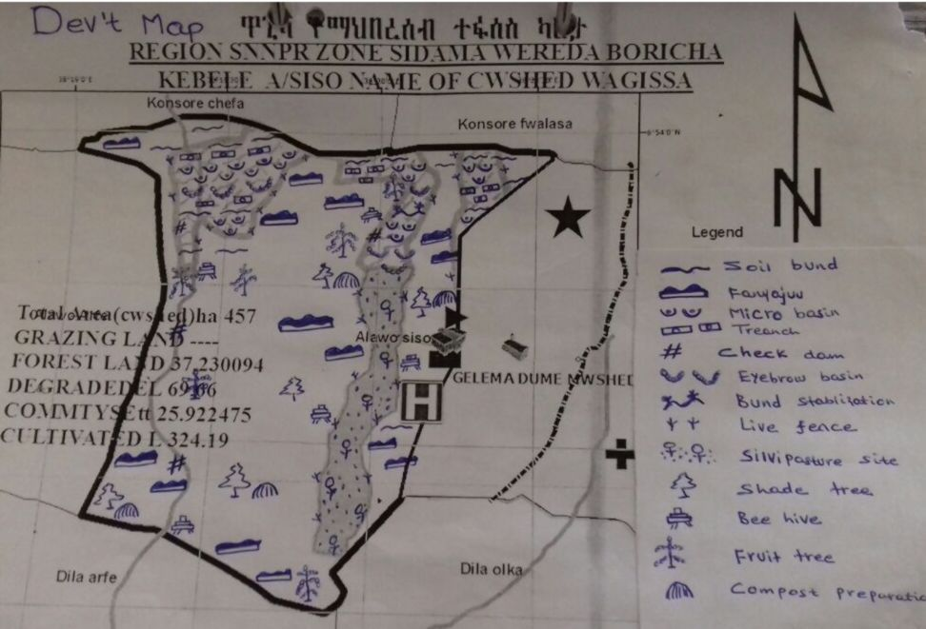
Rovněž bylo potvrzeno, že pro Woredy Loka Abaya a Aleta Chuko byl již proveden detailní Průzkum a Typizace půd v roce 2014. Jeho výstupy má Čvt k dispozici a budou rovněž použity pro příslušné analýzy.
Data získaná z průzkumů budou poskytnuta odborníkům z Awassa University a pražského VUMOP a kteří provedou dostupné informace tzv. analýzou podkladových dat, v jejímž rámci proběhne jejich digitalizace, verifikace, kontrola metodiky sběru dat a jejich ucelenosti.
Externí odborníci následně provedou v terénu doplňující výzkum, kterým se budou soustředit primárně na biofyzikální složku povodí. V tomto ohledu budou analyzovány následující fenomény:
Příklad krajinného plánu
- kvalita a míra degradace půd včetně prostorového rozložení,
- příčiny degradace půd, popis jednotlivých degradačních činitelů a vyhodnocení potenciálních hrozeb
- náchylnost lokalit k jednotlivým typům degradace půdy, vodní eroze, sesuvy půd a záplavy ztráta organické hmoty v půdě (ztráta biodiverzity), kontaminace půdy, desertifikace, zhutnění půdy a salinizace (zasolování) půd
- vhodnost krajinných územních celků z hlediska vhodné zemědělské praxe
Data budou uložena do nově navrženého databázového systému, jenž bude sloužit nejen pro tento projekt. Účelem databáze je poskytování ucelených souborů dat pro další územně plánovací analýzy, tvorbu podkladů a realizace navrhovaných ochranných/rehabilitačních krajinných opatření.
Na základě ověření stávajících krajinných a akčních plánů a po terénním průzkumu připraví společně externí experti a expertky z VUMOP, Awasssa university a WaO konkrétní technická řešení, která budou vycházet z plánování na úrovni „micro-land-use“, respektující hranice povodí, topografii území a komunitní vazby.
Příslušní Development Agents následně připraví Akční plány, které budou následně představeny Watershed Management Commitees a jednotlivým vesnicím v okolí postižených území. Po zapracování připomínek komunity a Watershed Management Commitees, budou aktualizované Krajinné a Akční plány představeny celé komunitě prostřednictvím setkání Community Conversation Facilitation Meeting.

očekávaná změna dosažená aktivitou: | - Akční plány a krajinářské práce nejsou organizovány nahodile, ale s dlouhodobou perspektivou a jasným výhledem investic  - Technici WaO a příslušných FTC spolu s externími experty úspěšně dokončili participativní průzkumy v cílových povodích a jejich komunity se shodly na dlouhobých Krajinných plánech

Aktivita 1.3 Podpora lesních a zahradnických školek a zakládání produkčních pozemků pro dřevo
Podpora produkce sazenic lesních a ovocných stromků bude zahájena koordinačním setkáním s představiteli woredy, kteří jsou zodpovědni za vedení programu PSNP, jehož lidské a finanční kapacity jsou z valné části využívány pro zajištění produkce sazenic. Cílem spolupráce bude rozvrhnout tyto kapacity pro efektivní spolupráci s projektem. Realizátoři projektu se budou snažit dosáhnout stavu, kdy místní úřady zabezpečí plné pokrytí výdajů na pracovní sílu a ČvT se bude soustředit hlavně na zefektivnění výroby, podporu infrastruktury a práci s novými druhy stromů a dřevin.
Podpora produkce lesních školek bude probíhat na dvou úrovních:
- Komunitní školky při FTC (podpořeno 8) – školkařské provozy jsou zakládány na vhodných lokalitách ve vybraných kebelích tak, aby se mohli práce zúčastňovat členové místních vesnic. Produkce těchto školek se pod vedením projektového týmu bude soustředit hlavně na produkci lesních druhů stromů, které budou následně používány k zalesňovacím pracem v povodí a na množení krmných trav a plodin pro výsadbu na farmách a na pastvinách. Aktuálně jsou v cílových kebelích funkční celkem tři komunitní školky.
- Okresní školka (podpořena 1) – vedle komunitních školek bude intenzivně podpořena vybraná školka v kebeli Argeda (Loka Abaya Woreda), která bude podpořena v širší míře a bude vedena pod přímým dozorem pracovníků ČvT. Tato školka bude fungovat jako modelová školka na úrovni Woredy, kde budou představeny alternativní školkařské postupy a která bude zároveň sloužit pro školení místních Development Agents a Lesnických expertů.
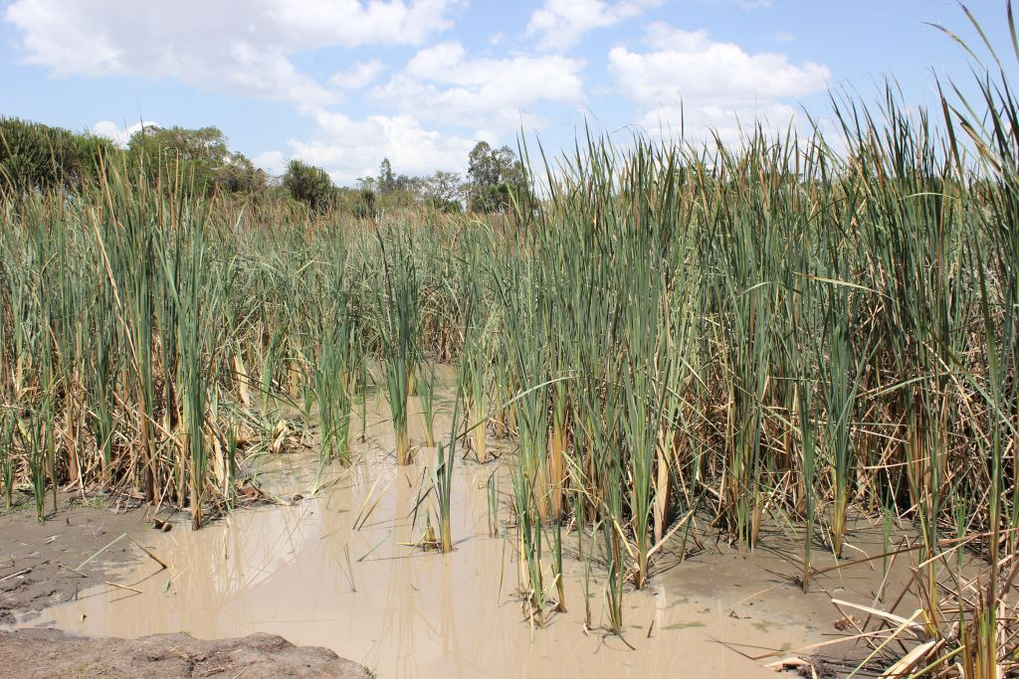
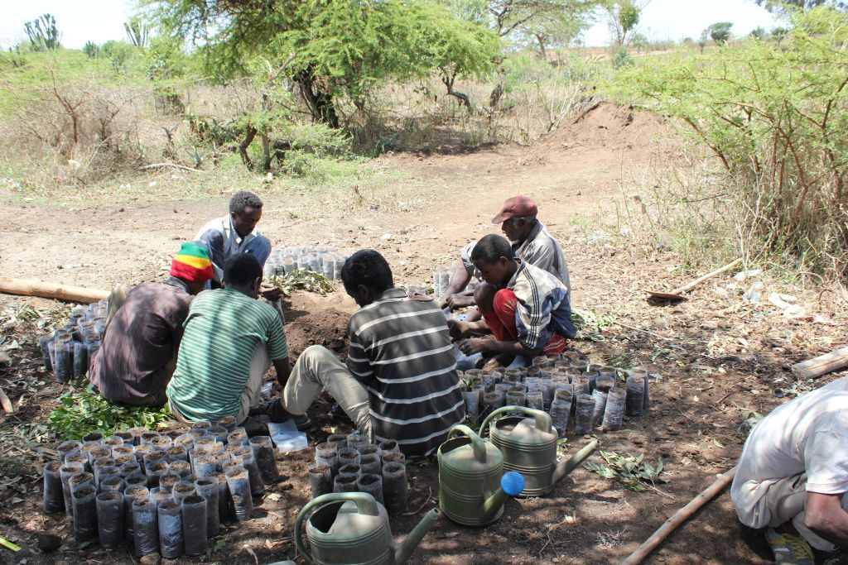
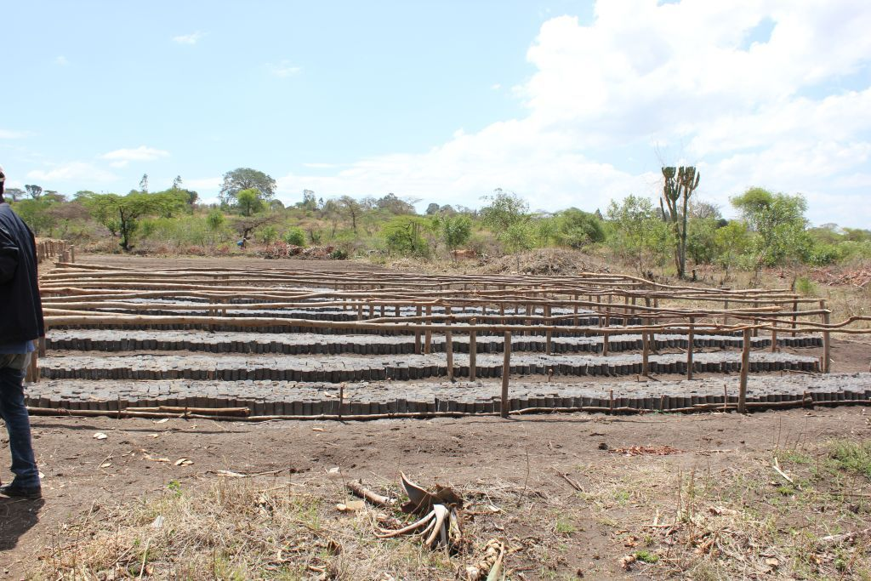
Školka v Argedě má zdroj vody v podobě vyschlého polderu (rybníku), který bude napojen na vzdálený pramen a zároveň na strukturu sběrných kanálů, které budou vybudovány v rámci krajinných úprav. Rybník tak bude mít dostatečnou kapacitu pro pokrytí produkce školky během sucha po celý rok. Školce bude dále zabezpečena nezbytná infrastruktura (zavlažování, zástiny) a vybavení (nástroje, přepravky, síta, atd.). Aktivity v okresní školce se rovněž budou věnovat technikám pěstování a množení ovocných stromů, principům sadařství a budou vysázeny stromy, které budou sloužit jako mateřské rostilny pro přípravu roubů.
Pracovníci PSPN ve školce v Argeda
Lesní školka v Argeda kebele
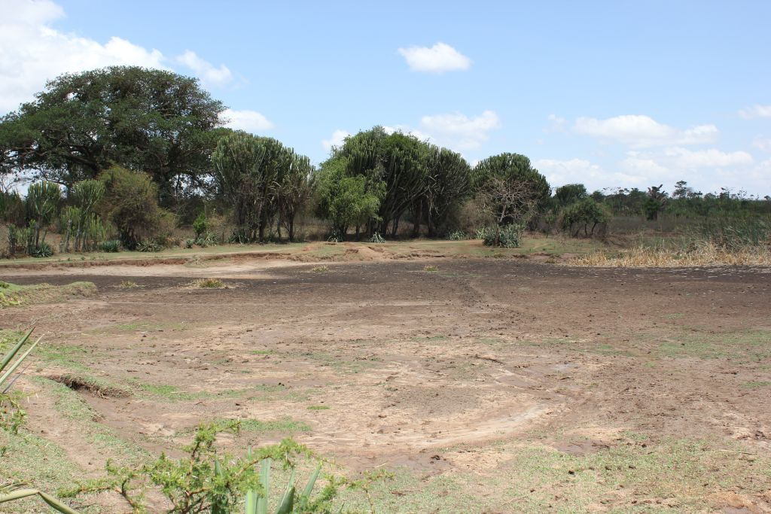
Vodní vstup do retenční nádrže ve školce
Retenční nádrž – zdroj vody pro školku
Čvt v tomto směru užije svých dlouhodobých zkušeností s vedením školek v projektech opdpořených ČRA – (Awassa Zuryia - Jarra Henessa; Shebedino – Ramada; Alaba – Alaba Kulito). Čvt rovněž v posledním roce vyvinul tréninkovou metodiku pro sadařství „Zakládání a ošetřování sadů“, která bude upravena pro účely projektu v Sidamě. Tato metodika zahrnuje témata: Příprava sazenic, Zakládání sadů, Roubování, Ošetřování a ochrana ovocných stromů, Prořezávání a ošetřování plodů.
Seznam vhodných dřevin:
- Lesní dřeviny: primárně určené k rehabilitaci degradovaných ploch, rychle rostoucí a kořenící případně dřeviny odolné suchu a s pozitivním efektem na strukturu půdy
- Ovocné dřeviny: Primárně určené k produkci ovoce, většinou určené pro soukromé nebo komunitní zahrady
- Víceúčelové dřeviny: Stromy nebo dřeviny, které mohou vedle protierozních efektů rovněž být používány pro agrolesnictví, produkci plodů nebo jako krmivo pro dobytek
- Stavební dřevo a topivo: V podmínkách cílových kebelí jsou to hlavně rychle rostoucí dřeviny s rychlým nárůstem biomasy, ideálně s dobrou výhřevností nebo pevností
- Krmiva
Seznam vychází ze zkušeností Čvt, konzultací s místními lesníky a bude dále upravován podle potřeb a výsledků v jednotlivých školkách v průběhu projektu.
V rámci Aktivity 1.3 budou rovněž založeny produkční pozemky pro palivové a stavební dřevo. Za tímto účelem bude identifikován jeden pozemek v každé z kebelí, tedy min. 8 produčních pozemků pro intenzivní výrobu dřeva. Během identifikace vhodných ploch se bude projektový tým soustředit na následující vlastnosti pozemku:
- pozemek bude plnit širší funkci v krajinném plánu – odrostlé stromy budou plnit ochrannou funkci v krajině – např. zpevňovat svahy u erozních rýh, chránit vesnici před povodní, fungovat jako větrolamy u polí nebo obydlí apod.
- pozemek bude využívat přirozené závlahy – typicky např. pod degradovanými územími, kde se hromadí voda po deštích – tímto způsobem bude zároveň využívat ploch postižených pravidelným naplavováním erodované zeminy v dolních partiích povodí.
- pozemek bude možné během prvních dvou sezón ochránit, buď fyzicky (oplocením), jeho polohou (není dostupný), případně bude v blízkosti obydlí.
Technické přepoklady pak budou následně srovnány s možnostmi institucionálního nastavení pozemků, u nichž budou preferovány následující nastavení:
- pozemek náleží buď soukromníkovi nebo skupině soukromníků (mládežnické kluby, kooperativy apod.)
- pozemek nebyl v minulosti používám pro zemědělskou výrobu
- poskytnutá materiální podpora (sazenice, oplocení, atd.) povede k zajištění trvalé produkce dřeva

očekávaná změna dosažená aktivitou: | - Školky v komunitách připraví dostatečný počet sazenic, které pokryjí plánovanou výsadby v dané komunitě v rámci odsouhlaseného krajinného plánu  - Školka v kebeli Argeda má funkční infrastrukturu a udržitelně produkuje sazenice lesních, ovocných i víceúčelových stromů

Aktivita 1.4 Stavba technických adaptační opatření prostřednictvím komunitních projektů
V rámci schválených a Krajinných a akčních plánů budou popsány jak aktivity směřující k mitigaci eroze a půdní degradace (zlepšené zemědělské praktiky, zalesnění, protierozní opatření apod.), ale také technická adaptační opatření, která mají v první řadě zabránit škodám způsobovanými např. bleskovými povodněmi a splavem půd, a např. hromadění naplavenin a zanášení vodních zdrojů v nižších partiích povodí.
Za tímto účelem budou identifikována a nadesignována v konkrétních lokalitách opatření, která zároveň poslouží jakožto Disaster Risk Reduction measures. Mezi tato opatření patří:

Tabulka 5:
Plánovaná opatření |  | Způsob realizace a účel
Přerušované hráze v erozních rýhách a stržích  (Gully checkdams, stone dams, sack-dams) | - Technický návrh bude schválen Čvt a příslušnými DAs během hodnocení návhru komunitního projektu; sledováno bude hlavně jejich umístění do strží, jejich výška, frekvence a jejich správné založení a nadimenzování. Typicky pro ně jsou využívány gabionové koše, nicméně relizátořy budou rovněž propagovat např. levnější hráze z jutových pytlů)  - Budovány budou členy komunit na základě krajinných plánů a podle připraveného koumnitního projektu za supervize pracovníků Čvt techniků WaO  - Stavby budou realizovány vždy v období sucha, pokud možno hned po skončení zemědělské sezóny.  - Jejich účelem je v první řadě zpomalit sílu povrchového odtoku, omezit rozšiřování erozních strží, snížit riziko výskytu povodní a umožnit tak postupnou rehabilitaci strží.
Retenční a akumulační nádrže (community ponds) | - Budovány členy komunit za supervize Čvt a pracovníků FTC, hlavně během období sucha.  - Jejich účelem je zachycení přívalové vody, ochranaa níže položených území a zajištění vody pro zavlažování závlahu sazenic, případně k napájení dobytka  - Budováno omezené množství velkých (60m3) nádrží (na místech s velkým svodem vody) a dále významný počet tzv. retention ponds (do 10m3)
Ochranné příkopy, průlehy a stabilizované dráhy povrchového odtoku  (floodways, waterways) | - Jejich designu, dimenzování a realizace se budou přímo účastnint technici a inženýři projektového týmu, případně technici z WaO  - Účelem ochranných koryt je odklonit hrozící povodeň, případně efekty přívalových dešťů od důležitý statků, obytdlí a infrastruktury např. do polí.
Ochranné valy  Protection walls | - Jejich designu, dimenzování a realizacese budou přímo účastnint technici a inženýři projektového týmu, případně technici z WaO  - Budou budovány za použití gabionových košů na místech, kde hrozí poškození obydlí nebo důležité infrastruktury (silnice, sýpka, kostel, škola) povodní  - Účelem je hlavně ochrana důležitých objektů proti zatopení povrchovou vodou z přívalových srážek a zanesení snysedimentem

Organizace těchto staveb bude spočívat v přípravě komunitních projektů, kterou spolu s projektovým týmem zajistí Kebele Watermanagement Commitee, kterou v tomto ohledu podpoří vyškolení Technical farmers a Development Agents. Projektový tým následně ověří kvalitu designu navržených opatření a vhodně připravené návrhy pak následně podpoří finančně prostřednictvím tzv. Community block grant, za jehož využívání bude zodpovědná primárně Kebele Watercatchment Committee.

očekávaná změna dosažená aktivitou: | - Watershed Development Commitees jsou spolu s Development Agents schopny identifikovat a designovat technická opatření, která jsou v souladu s odsouhlasenými Krajinnými plány  - Vybudovaná technická opatření jsou prováděna kvalitně a vykazují dluhou životnost

Aktivita 1.5 Zavádění a nastavování administrativních krajinných a mitigačních opatření
Degradované plochy v cílových kebelích jsou v drtivé většině v komunitním vlastnictví, přičemž velmi často slouží např. jako pastviny pro dobytek nebo jsou jejich součástí lesní porosty v různém stavu odlesnění. Vedle technických opatření budou v rámci povodí tedy pro konkrétní vybrané plochy sjednána administrativní opatření, která nastaví pravidla pro jejich přirozenou rehabilitaci, ochranu a následné udržitelné užívání. Standardním postupem je v tomto ohledu ustanovování tzv. Closure areas, tedy Krajinných uzavírek, které mají lokality v první řadě ochránit před další devastací. Jejich nastavení pak bude probíhat v následujících krocích:
- Identifikace a výměra ploch určených k uzavření – plochy určené k uzavření budou identifikovány v rámci Aktivity 2.1 a 2.2, přičemž budou rovněž zaneseny do Krajinných a akčních plánu příslušných kebelí. V lokalitách, kde jsou již uzavírky ustanoveny v rámci předešlých kampaní, bude zhodnocen jejich aktuální stav a dále budou identifikovány další kroky
- Příprava komunitních pravidel a vyhlášek – pro zabezpečení dobrého efektu uzavírky, musí být komunita dostatečně srozuměna s její existencí a dohodnutými pravidly. Vedení příslušných kebelí proto společně s Kebele Watershed commitee připraví a srozumí komunitu o příslušných pravidlech vztahujících se k chování v uzavřených oblastech a případných postizích za jejich porušování
- Ochrana Uzavírek – nezbytnou součástí je rovněž zajištění ochrany uzavírek, která bývá zpravidla jak fyzická, tak institucionální. Uzavírky proto budou buď zcela nebo částečně (na exponovaných místech např. u cest či obydlí) oplocena. Vedle oplocení pak budou s komunitou určeny osoby, které budou plnit roli strážců a vymáhat na místě pravidla určená v komunitních vyhláškách. Dle situace v jednotlivých vesnicích mohou tyto osoby být odměňovány, a to buď komunitou, nebo krátkodobě přímo i z prostředků projektu.
- Nastavení managementu – po rehabilitaci ploch farmáři a místní obyvatelé přejdou k přiměřenému a udržitelnému využívání Uzavřených ploch. V případě kebelí kde jsou uzavírky již dlouhodobě ustanoveny, budou identifikovány skupiny obyvatel (vesnice, kooperativy, mládežnická sdružení apod.), které budou podpořeny v udržitelném vyžívání zdrojů dostupných na rehabilitovaných plochách.

Pro správu closure areas budou ustanoveny skupiny mladých lidí bez přístupu k zemědělské půdě. Uzavřené oblasti budou vytvořeny v každé kebeli, tj. celkem 8 uzavřených oblastí se správou skupin mladých lidí. Skupiny budou ustanoveny v počtu 30 lidí na správu jedné uzavřené oblasti. Tyto skupiny budou podpořeny jak technicky ohledně protierozních opatření a výsadby dřevin a ovocných stromků, tak i později materiální podporou na nastartování příjmových aktivit dle preferencí skupiny a agroekologické zóny pro vyhovující aktivity. Pokud je správně v počátku nastaven management takovéto skupiny a provedena protierozní opatření pro rehabilitaci krajiny, je zde potenciál aby skupina byla v rámci 3-4 let soběstačná a generovala dostatečný příjem. Zároveň krajina by měla být do značné míry rehabilitována. Záleží však na původním stupni degradace.

očekávaná změna dosažená aktivitou: | - Skupiny identifikované pro management Uzavřených oblastí se prakticky podílejí na její ochraně a provádějí drobné investice pro její udržení  - V každé cílové kebelí byla založena min 1 nová Closure area, pro kterou byl připraven plán pro vytváření příjmu

Aktivita 1.6 Podpora pravidelných vládních kampaní pro obnovu povodí a zalesňování (Watershed management campaigns)
Hlavní průběžná aktivita výstupu se soustředí hlavně na podporu stávajících vládních kampaní, které místní úřady standardně připravují pro mobilizování obyvatelstva v komunitách k veřejným pracím, které je jsou nezbytné některé aktivity naplánované v Akčních plánech. Aktivita bude pokrývat jak technická, tak biologická opatření v povodí (uvedená níže), která budou přirozeně spadat vždy do jedné ze čtyř pravidelných vládních kampaní podle sezóny:

Tabulka 6:
Sezóna | Kampaň | Popis vládních aktivit | Aplikovaná opatření
prosinec-leden | Watershed campaign | Suché období  - Technická krajinná opatření  - Údržba a užití závlah  - Školkařský provoz  - Příprava půdy a pozemků na sezónu | Zemní práce:  protierozní příkopy, konturní opatření, mikrohrázky, terasy, zasakovací jámy, vodní nádrže apod.  Komunitní projekty (Aktivita 1.4)  Příprava jam pro zalesňování
únor-březen | Irrigation campaign
duben-květen | Belgh season campaign | Období dešťů:  - Propagace nových zemědělských praktik  - Školení rostlinné výroby  - Zalesňování | Biologická opatření:  výsadba stromů na připravených plochách a na soukromých pozemcích; zatravňování erozních strží, pastvin a degradovaných ploch
červen-září | Meher season campaign

Podpora těchto vládních kampaní bude spočívat v následujících bodech:
- Příprava propagačních materiálů a komunikační strategie
Příprava kampaní bude probíhat paralelně s Aktivitou 4.4. Projektový tým tak bude asistovat zejména v prvních dvou sezónách komunikačníchprojektu asistovat Komunikačním specialistům na úrovni příslušných Wored a následně Development Agents v jednotlivých kebelích ve formulaci sdělení a způsobu vedení kampaně. Sdělení a cílové skupiny se pak budou lišit podle jednotlivých kampaní a zapojených skupin.
Pro účely kampaní pak budou připraveny komunikační materiály (jednoduché plakáty, letáčky, jednostránkové příručky apod.), které budou využívány v průběhu celého projektu
- Asistence při detailním designu technických opatření
Na základě odsouhlasených Krajinných plánů a akčních plánů budou známy konkrétní lokality, které mají být ošetřeny vybranými technikami. Je třeba podotknout, že obecná znalost protierozních a technických opatření je mezi místními experty a Development Agents poměrně vysoká a většina populace je s protierozními technikami a biologickými opatřeními již obeznámena. Klíčovou aktivitou, ve které se ale často chybuje je aplikace těchto opatření a jejich kombinace na konkrétních plochách. Příkladem může být např. zalesňování a protierozní opatření prováděné na separátních plochách.
Každý rok před zahájením Watershed campaign tj. cca v listopadu a prosinci proto terénní tým a komunitní facilitátoři společně s příslušnými pracovníky WaO a Development Agents provedou detailní rozkreslení protierozních opatření na cílových plochách. Tato technická opatření budou následně ověřena odborníky z VUMOP a Awasssa Universtiy.

Navrhovaná krajinná opatření jsou následující:

Tabulka 7:
Plánovaná opatření | Způsob realizace a účel
Konturní protierozní  opatření  (faynaju, soil bunds, percolation trenches, terraces etc.) | Bude probíhat zvláště během období sucha a to v rámci Watershed nebo Irrigation campaign  Jedná se o zemní výkopové práce budované podél vrstevnice (farmáři budou vybaveni A-frames pro správné vyměření), které mohou být zkombinovány např s kamennými či sypanými terasami.  Jsou vhodné hlavně pro zemědělsky užívané plochy.  Jejich cílem je v první řadě zastavit odtok přívalových srážek níže
Mikroterásky a zasakovací jámy  (micro basins and water perculation pits) | Bude probíhat zvláště během období sucha před příchodem dešťů  Jedná se o jednoduchá opatření určená zvláště pro rozsáhlé odlesněné plochy, které používány a kde může být omezen pohyb.  Cílem je hlavně zvýšit zasakování vody na pozemku, zejména pak pro plánovanou výsadbu sazenic stromů
Rehabilitace  erozních strží  (wooded and stone checkdams) | Bude probíhat zvláště během období sucha  Na rozdíl od aktivity Aktivity 1.4 se bude jednat o menší erozní rýhy a jejich čela v horních partiích povodí.  Cílem je fyzická úprava koryt (skopání) tak, aby bylo možné jejich stěny osadit vegetací a dále zpomalit jejich prohlubování dřevenými nebo kamennými hrázkamy, případně hrázkami z pytlů.
Zalesňování | Zalesňování bude probíhat během období dešťů, tj cca od dubna do srpna  Pro zalesňování se budou používat hlavně sazenice připravené v komunitních školkách a v některých případech bude rovněž testována technika přímého výsevu na ošetřované plochy.  Cílem je primárně prevence eroze působením silných dešťů, snížení výparu a zlepšení vodního managementu na oštřených plochách.
Zatravňování | Vysazování trav bude probíhat jak přímým výsevem (před obdobím dešťů), tak vysazováním drnů na začátku sezóny z materiálu připraveném na pozemcích FTC nebo v komunitních školkách.  Hlavním cílem je prevence eroze zvýšením krytu půdy na degradovaných plochách a rovněž zpevnění zemních prací a technických opatření,  Některé druhy travin rovněž budou prosazovány jako zdroj krmiva

Facilitace a dohled nad průběhem prováděných prací
Všechny uvedené kampaně cílí v první řadě na členy příslušných vesnic, kteří mají vykonávat veřejné práce na povodí dobrovolně bez náhrady. Tito lidé budou pracovat primárně na oblastech v těsné blízkosti svých domovů, tzn. v těch oblastech, na jejichž obnově mají osobní zájem. Pro dlouhodobou udržitelnost projektu, kde je cílem primárně změna chování komunit, je tento přístup přínosnější.
Nicméně klíčovou skupinou pro veřejné práce – zvláště v případě zemních a výkopových opatření zůstávají placení pracovníci spadající pod vládní program PSNP. Vzhledem k tomu, že etiopská vláda ke konci roku 2013 zakázala nevládním organizacím platit místním obyvatelům za účast na veřejných pracích (na rozdíl od speciálních programů, jako PSNP či MERET podporovanými WFP), bude se projektový tým soustředit na těsnou spolupráci s relevantními organizátory PSNP a to jak na úrovni Wored, tak na úrovni jednotlivých kebelí.
Výběr pracovníků pro veřejné práce bude z výše uvedených důvodů probíhat podle pravidel místních partnerů. Účastníci PSNP, jsou příjemci vybraní podle kritérií tohoto programu (jednotlivci ohrožení zejména akutní chudobou a hladem, bez dostatečného pravidelného příjmu). Dobrovolné pracovníky bude vybírat Kebele Watershed Commitee, zejména podle místa jejich bydliště a na doporučení Technical farmers.
Čvt nicméně rovněž stanoví základní kritéria výběru účastníků:
- Věk účastníků nesmí být nižší než 15 let
- Pracovníci museli projít poučením o bezpečnosti práce
- Pracovníci se musí prací účastnit osobně, ne v zastoupení
Organizace prací budou svěřena Komunitním Facilitátorům Čvt, kteří budou úzce spolupracovat s pověřenými Development Agents. Tito budou o přípravě a provádění příslušných opatření informovat pravidelně kebele Watershed Management Commitee, která bude zodpovědná za koordinaci pracovníků a vyškolených Technical Farmers. Samotné práce pak budou dozorovány pod přímým dohledem Technical farmers, přičemž jejich celková kvalita bude dozorována a Komunitními Facilitátory Čvt a Development agents.
Ověření kvality bude prováděno příslušným expertem Čvt, přičemž bude minimálně jednou ročně také ověřeno experty z Awasssa University a VUMOP, kteří následně podají zprávu Vedení projektu o kvalitě provedených prací.
Vybavení nezbytné pro provádění naplánovaných veřejných prací jako jsou základní nástroje (lopaty, motyky, pily, měřicí pomůcky (A-frames, pásma), materiál (sazenice, semena a drny travin), budou dodávány pravidelně v průběhu jednotlivých kampaní, přičemž za jeho využítí bude zodpovědný primárně pověřený Development Agent, a bude pro jeho uskladnění využívat kapacit FTC.
Zapojení Environmentálních klubů z místních základních škol
Do příslušných kampaní budou rovněž zapojeny místní základní školy a to formou podpory Školních environmentálních skupin (Environmental School Clubs). Tyto skupiny byly na místních základních školách ve valné většině ustanoveny a jejich zapojení je většinou limitováno buď nedostatkem materiálních prostředků nebo nedostatečnou kapacitou učitelů působících na příslušných školách.
Environmentální kluby proto zapojí do projektových aktivit následujícím způsobem:
- Každý z Environmentálních klubů dosáhne minimálního počtu 30 dětí, které se pravidelně účastní příslušných aktivit klubu, celkem se tak projektových atktivit zúčastní min 240 dětí ze základních škol
- Environmentální kluby založí na pozemcích školy komunitní zahrady, podle designu a doporučení představeného v rámci Výstupu 2
- Studenti environmentálního klubu provedou min jednodenní návštěvu v místní lesní školce, kde jim bude prezentován způsob přípravy sazenic a kde bude určena plocha, kde budou připraveny sazenice pro jejich školu
- Environmentální klub se zúčastní jednodenní návštěvy během Irrigation campaign, kde budou připravovány plochy pro výsadbu lesních stromů
- Klubům bude v průběhu projektu poskytnuto min 500 sazenic stromů pro výsadbu na školních pozemcích.
Školním klubům budou rovněž v průběhu projektu poskytnuty školicí a komunikační materiály související s kampaněmi.

očekávaná změna dosažená aktivitou: | - Development agents v jednotlivých kebelích spolu s farmáři navýší rozsah ošetřených ploch min o 100% oproti minulým obdobím  - Zvýší se poměr mužů v produktivním věku, mezi dobrovolníky na veřejných prací organizovaných Development Armies

AKTIVITY VÝSTUPU 2

Aktivita 2.1: Zakládání svépomocných skupin (self-help groups SHGs)
V průzkumu, který v cílové oblasti provedl Čvt v roce 2017, respondenti nejčastěji (v 73 %) uváděli jako největší překážku vyprodukování dostatečného množství potravy malou plochu obdělávané půdy. Přestože zvýšení zemědělské produkce může pomoci zvýšit množství vyprodukovaných potravin, pro zabezpečení dostatečné výživy je podstatná diverzifikace produkce a příjmů. Čvt využije svých zkušeností s konceptem svépomocných skupin (SHG) a založí 16 těchto skupin, ve kterých bude zapojeno 320 žen (každá SHG má 20 žen). Tento koncept bude probíhat v 5 fázích:
- Školení pro komunitní facilitátory Čvt
Zaměstnanci Čvt, kteří už mají zkušenosti s SHGs a jeden externí školitel, budou v průběhu projektu zajišťovat čtyři třídenní školení komunitních facilitátorů na téma “Koncept SHG a komunikační dovednosti”. Školení bude zahrnovat návštěvy spojené s výměnou zkušeností s jiným SHG projektem ve venkovských oblastech jižní Etiopie.
- Identifikace a výběr žen do projektu
Nejzranitelnější ženy v cílových komunitách se budou sdružovat v SHGs dle předem nastavených pravidel pro vznik a vedení SHGs. Identifikovat nejchudší domácnosti bude sama komunita prostřednictvím svých představitelů dle kritérií, které zohlední míru jejich podvýživy, Dále spolu s pracovníky Čvt použijí participativní nástroje jako je sociální mapování a také zahrnou vlastní kritéria, stanovená přímo komunitou. Komunitní facilitátoři Čvt poskytnou jasné informace, co se od účastníků očekává spolu s možností kdykoliv odstoupit, pokud již nebudou mít zájem v aktivitě pokračovat.
- Školení pro členy SHGs
Dovednosti nabyté v první fázi využijí komunitní facilitátoři při realizaci školení v rámci SHGs. Budou facilitovat každou SHG při tvorbě stanov a při rozhodování, kolik by měli členové spořit (včetně nastavení systému, jak získat úvěr). Spořící a úvěrový systém bude rozdělen na dvě části: a) generování příjmů a b) sociální ochrana. Spoření na sociální ochranu jim pomůže získat odolnost vůči neočekávaným situacím (např. platby spojené s pohřby, nemocemi atd.), které by je za jiných okolností nutily půjčovat si peníze z externích zdrojů (či od lichvářů) často s vysokou úrokovou sazbou. Školení bude přístupné i pro mužské partnery/manžele formou “školení manželských párů” s cílem umožnit mužům pochopit přínosy projektu. Školení bude v průběhu projektu zahrnovat 3 témata:
- Finanční řízení (domácností plus finance malých podniků)
- Zlepšování praktických dovedností, zvyšování sebevědomí a přesvědčení o vlastních schopnostech
- Marketing a dovednosti v rámci komunity, aby účastníci dokázali založit své vlastní mikropodniky
- Soutěže v podnikání
Poté, co členové SHGs začnou spořit a získají úvěry na provozování svých mikropodniků, zorganizuje Čvt ve třetím a čtvrtém roce projektu soutěž v podnikání. Soutěž povzbudí ženy, aby přemýšlely o rozšíření svého podnikání (tj. ty ženy, které budou poskytovat pracovní příležitosti dalším ženám) a nabídne jim možnost soutěžit o finanční podporu svých podniků (dotaci).
- Následná podpora
Komunitní facilitátoři budou provádět pravidelné kontrolní návštěvy SHGs (nejméně jednou měsíčně) v průběhu celého projektu. Tyto návštěvy budou využívány k ověřování dovedností, které byly obsahem školení. Pokud bude mít nějaká SHG potíže, Čvt zprostředkuje návštěvy jiných SHGs za účelem výměny zkušeností a motivačních diskuzí (předávání pozitivních zkušeností).

očekávaná změna dosažená aktivitou: | - Chudé domácnosti vedené ženami jsou sdruženy ve struktuře SHG  - Členky SHGs začnou podnikat a to buď ve skupině nebo individuálně s finanční podporou SHG

Aktivita 2.2: Zvýšení technických kapacit a kapacit pro behaviorální změny v rámci struktur Health Development Armies (HDAs) v cílových kebelích
Po téměř desetileté práci s konceptem modelových farmářů Čvt zjistil, že modeloví farmáři jsou často vybíráni z jiných důvodů, než proto, že jsou dobrými hospodáři a často nejsou motivováni propagovat nové zemědělské postupy. Průzkum, který v r. provedl Čvt, ukázal, že v posledních 6 měsících 72 % farmářů neobdrželo od modelového farmáře žádnou informaci či radu. Čvt přesto věří, že přístup tzv. “posilování systému” může maximalizovat udržitelnost aktivit. Na základě poučení z projektu pro podporu zemědělského vzdělávání (2013 – 2016) a integrovaného programu pro zlepšení výživy bude Čvt pracovat na posílení struktur HDAs jako primárního komunikačního kanálu pro koncept “Nutrition Sensitive Agriculture”. To proběhne ve třech následujících krocích:
- Participativní výběr HDAs (za použití systému 1:30)
Čvt bude pracovat s 30 HDAs v každé z kebelí, z nichž každá bude zodpovědná za 20 domácností. Během tzv. Dnů komunitního zdraví, které jsou pro ženy příležitostí k setkávání, Čvt a HEW budou nabízet možnost zapojit se do projektu. Ženám bude vysvětleno, co jim projekt může nabídnout a co bude od vybrané HDA očekáváno, včetně předpokládané časové investice. HDAs se budou hlásit HEW, kteří budou zodpovědní za konečný výběr. Čvt na konci každého roku zorganizuje ceremonii, kde ocení nejaktivnější a nejúspěšnější členy HDAs. Na těchto shromážděních budou komunitám prezentovány úspěchy již příjemci s HDAs dosáhlí a HDAs zároveň obdrží materiální odměnu, ve formě drobné zemědělské podpory.
- Školení od Development Agents (DAs) a poskytnutí materiálu pro zakládání domácích zahrad
Čvt zorganizuje společně s DAs v prvním roce projektu školení pro HDAs zaměřené na založení a vedení domácích zahrad (homegardens). Plán školení bude načasován tak, aby mohly HDAs získané dovednosti okamžitě uplatnit na vlastních pozemcích. Školení nebudou delší než 1 den a budou stoprocentně prakticky zaměřená – na přípravu půdy, základní fáze růstu plodin, sklizeň a postupy množení semen/úrody. HDAs obdrží veškeré vstupy pouze pro první rok, na začátku druhého roku bude Čvt ověřovat, zda HDAs množí vlastní sadbu nebo zda ji nakupují. HDAs poté zužitkují své zkušenosti z této aktivity v rámci Aktivity 2.3.
- Domácí školení a poradenství poskytovaná HEW
V době sklizně úrody ze zahrad zprostředkuje Čvt školení a návštěvy, která HEW poskytnou HDAs. Školení budou zaměřena na výživu malých dětí a mladistvých. Čvt nebude HDAs poskytovat žádné finanční odměny za návštěvy domácností, aby byla maximalizována pravděpodobnost, že tyto návštěvy budou pokračovat i po skončení projektu. Proto je zásadní, aby počet domácností a četnost návštěv, za které budou dobrovolníci zodpovědní, byly realistické, a dobrovolníci o nich rozhodovali sami. Čvt ale bude poskytovat dobrovolníkům podpůrné materiály, které jim v práci mohou pomoci: trička (aby je komunita rozpoznala), desky a tašky (pro uspořádání dokumentů z monitoringu), deštníky (ochrana proti dešti či slunci).

očekávaná změna dosažená aktivitou: | - Členové Health Development Armies začnou poskytovat vedle zdravotnické rovněž podporu při vedení zeleninových zahrad  - Domácnosti přidělené HDA podle systému 1:30 založí zahrady

Aktivita 2.3: Udržitelná kampaň pro výživu skrze návštěvy domácností prováděné HDAs
Návštěvy domácností příjemců jsou efektivní metodou pro dosažení změny v chování. Takovýto typ poradenství umožňuje lidem získat podrobnější rady, které odpovídají jejich potřebám, přičemž jsou tyto konzultace poskytovány v diskrétnějším prostředí než nabízí školení. Je to efektivní metoda k překonání překážek spojených s důvěrou sama v sebe a napomáhá v budování sebejistoty, zvláště mezi příjemkyněmi. Tyto návštěvy budou zaměřeny především na:
- Pěstování zeleniny
- Změny v chování v oblasti výživy ve srovnání s výsledky studie výchozího stavu
Všechny cílové domácnosti obdrží semena zeleniny v druhém roce (30 HDAs v jedné kebeli, 30 x 20 = 600 domácností na jednu kebeli, celkově 4 800 domácností). HDAs poté budou podporovat domácnosti v přístupu k semenům a sadbě nákupem na místních trzích nebo domácím množením.
HDAs budou pravidelně monitorovat pokrok každé z domácností. Každé 3 měsíce projdou facilitátor Čvt, HEW a komunitní dobrovolníci nasbíraná data a provedou analýzu pokroku. Terénní pracovníci odreportují výsledky projektovému manažerovi, který je zahrne do rámce projektového M&E.
Podpora HDAs bude probíhat formou spolupráce na jejich vlastních zahradách, supervize a průběžné zpětné vazby od komunitních facilitátorů, aby bylo zajištěno, že návštěvy splňují standardy Čvt pro domácí poradenství. Každý komunitní facilitátor a HEW budou společně zodpovídat za skupinu HDAs. Společně vytvoří plán pro supervize každého komunitního dobrovolníka. Typický den supervize bude vypadat tak, že komunitní facilitátor povede první návštěvu, HDAs povedou zbývající návštěvy a terénní pracovníci Čvt budou provádět průběžné supervize a poskytovat průběžnou zpětnou vazbu a podporu.

očekávaná změna dosažená aktivitou: | - HDAs poskytují pravidelné konzultace v problematice podvýživy svěřeným rodinám prakticky a u nich doma  - Členové HDA jsou schopni zájemců rovněž zprostředkovat sadbu (osiva, sazenice) pro jejich zahrádky.

Aktivita 2.4 Posilování vzájemných vztahů mezi zemědělskými školicími středisky (FTCs) a školami
Druhý komunikační kanál prostřednictvím kterého by mělo být dosaženo behaviorální změny je zapojení 8 škol v cílových oblastech. Ve třetím roce projektu, kdy HDAs budou mít za sebou roční navštěvování přidělených domácností a ty (ačkoliv obdrželi vstupy pro minulou sezónu) už nebudou dostávat žádný další materiál pro pěstování zeleniny, může dojít k bilancování, zda pokračovat s touto praktikou či ne. V tuto chvíli DAs začnou školit učitele, jak zakládat školní zahrady. Dobře načasovaný začátek této aktivity (druhého komunikačního kanálu) zvýší šance na udržitelnost změny v chování z hlediska zlepšení výživy – lidé žijící v cílové oblasti budou navštěvováni HDA a zároveň se jejich děti budou vracet ze školy a budou vyprávět o nové zeleninové zahradě ve škole a o tom jak se učili o vyvážené a rozmanité stravě.
Ve školách budou třetím rokem zavedené a fungující Environmentální kluby, které Čvt podpoří v rámci Aktivity 1.6 Tyto budou v předešlých dvou letech popořeny sazenicemi ovocných stromků a dřevin, které budou vysazeny na školních pozemcích. Žáci tak budou mít rovněž možnost aplikovat na školních zahradách kombinovanou produkci zeleniny a ovoce.
V rámci Aktivity 4.3 uspořádá Čvt v roce 2018 pro 40 zaměstnanců wored workshop na téma zavádění strategie pro Nutrition Sensitive Agriculture do praxe. V návaznosti na tento workshop, bude založeno koordinační fórum, které poslouží jako součást praktické implementace této vládní strategie. Do tohoto fóra budou zahrnuti vedle zemědělských odborníků, rovněž členové HDA, komunitní facilitátoři, učitelé základních škol a Technical farmers. V návaznosti na uskutečněnou konferenci pak proběhnou krátkí školení, která budou zaměřena na:
- Technické znalosti a dovednosti nutné pro založení a údržbu zeleninových zahrad (budou prezentovat DAs
- poskytování informací o správném chování z hlediska výživy; zdokonalení dovedností učitelů pro učení dětí na téma zlepšení výživy za využití metod aktivního učení (za použití zkušeností a expertízy projektu Čvt zaměřeného na moderní výukové metody).
Pro zahradničení ve školách budou vstupy poskytovány pouze na jednu sezónu. Ve čtvrtém roce projektu bude Čvt provádět monitoring, prostřednictvím ustanoveného koordinačního fóra.
očekávaná změna dosažená aktivitou: | - Studenti v základních školách pěstují zeleninu na školních pozemcích  - Učitelé budou schopni zprostředkovat žákům praktická školení ve vedení zahrad a základní informace o správné výživě

AKTIVITY VÝSTUPU 3
Aktivita 3.1 Technická podpora obecních Školicích středisek pro zemědělce (FTCs)
Většina rozvojových aktivit etiopských partnerů využívá struktury a kapacity FTCs a přidělených Development Agents. Podle předběžného zhodnocení se vedle platů DAs a investic do infrastruktury pohybuje přidělený rozpočet mezi 15 000 a 30 000 ETB, z nichž mají přidělení DAs pokrýt celý provoz FTC včetně např. nákupu osiv a krmiv pro zvířata.

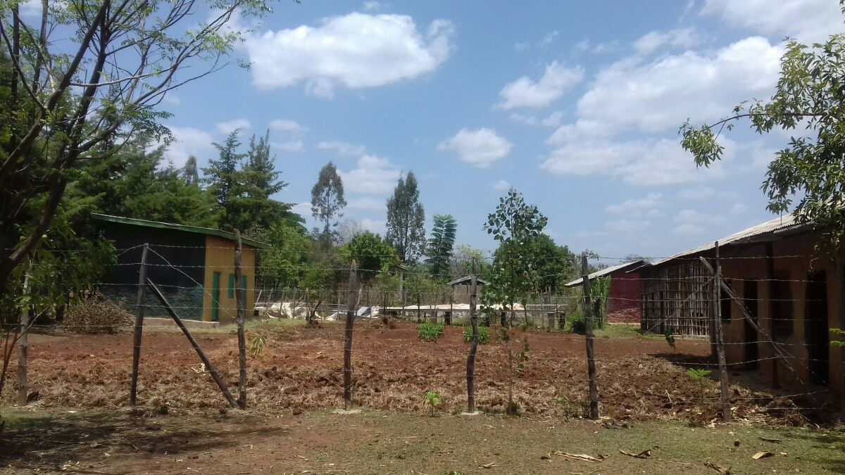
Zemědělské školicí středisko (FTC) v Dipicha
V počátku projektu proto dojde ke zhodnocení technických potřeb jednotlivých FTCs. Souběžně s ověřením těchto potřeb bude probíhat i zhodnocení kapacit Developement agents, jehož výstupy budou nadále sloužit jako základ pro přípravu školení v rámci Výstupu 1. Rovněž budou zahájena jednání s komunitami a WaO, o koordinaci materiální podpory pro cílová FTC. Realizační tým bude před zahájením materiální podpory po partnerech požadovat:
- zajištění stabilního týmu Development Agents (tak aby DAs setrvali v podporovaných kebelích min po dobu projektu)
- dostupné pozemky v blízkém sousedství FTCs, které budou vhodné pro demonstrace a polní pokusy
- bezpečné skladovací prostory pro poskytnutý materiál a náčiní – tyto prostory mohou být k dispozici přímo v FTC
- oddělené účetní záznamy a samostatný účet pro každé podpořené FTC
- schválená výše pravidelného operačního rozpočtu pro provoz FTC
Samotná podpora pak bude směřována primárně k samotným zemědělským praktikám a praktické práci zemědělců a DAs na polích a pozemcích, což odpovídá běžné praxi, kdy DAs a farmáři zároveň tráví většinu času v terénu na konkrétních pozemcích a teoretická stránka školení je jen v minimální míře prováděna v prostorách FTC. Přesto, že vládní strategie jasně specifikuje infrastrukturu, která je třeba vybudovat v každém FTC, jedná se podle zkušeností názoru Čvt spíše o neefektivní investici.
Technická podpora FTC ze strany projektu se proto soustředí pouze na minimálně nezbytný materiál, který souvisí s cíli navrhovaného projetu. Tento bude zahrnovat následující typy podpory.
1. Vybavení FTC základním nářadím pro práci na pozemcích – pro praktické práce na pozemcích FTC a na demonstračních pozemcích je nezbytné technické vybavení, které bude následně použito např. i při veřejných pracích pořádanými v rámci Výstupu 1. Čvt bude při dodávkách počítat se standardní skupinou 40 farmářů účastnících se školení navrhne následující složení vybavení

Tabulka 8:
 | Nářadí | Ks |  | Nářadí | ks
1 | Motyky | 40 | 6 | Sada pil a seker a kladiv | 5+5+5
2 | Lopaty | 40 | 7 | Pásma a metry | 5+5
3 | Rýče | 20 | 8 | A-frames (vodováhy) | 10
4 | Postřikovače | 5 | 9 | Krompáče | 20
 | Ochranné pomůcky | 40 | 10 | Motorky na fTCT | 1
2. Zabezpečení vodních zdrojů na pozemcích FTC
Vodní zdroje a zavlažování jsou jededn ze základních typů podpory FTC, který je standardizován ve vládních metodikách. Podle situace v jednotlivých FTCs se pak může jednat následující podporu:
- Vybudování nebo osazení kopané studny (shallow well) – jako zdroj pitné vody
- Vybudování povrchového zdroje vody – retenční nádrž o objemu min 30m3 opatřená buď jílový, betonovým nebo plastovým dnem – slouží zejména pro sazenice a zeleninu
- Vybudování střešního sběrače vody s kapacitou 10 000l – vhodné jako zdroj pitné vody, ale zejména jako užitkové vody pro aktivity v FTC a rovněž pro napájení zvířat
- Podpora zavlažovacího systému – budování kanálů, nebo např, kapkových závlah
3. Vybavení školicími materiály a pomůckami
V rámci školicích materiálů budou dodány hlavně publikace připravené experty Etiopksého Ministerstva Zemědělství. Čvt zabezpečí jejich dotisk a distribuci. Tyto budou složit samotných DAs a zároveň budou k dispozici k zápůjčce pro farmáře, kteří o to budou mít zájem (a umějí číst). Ačkoliv se většina aktivit projektu věnuje převážně managementu přírodních zdrojů, poskytnuté publikace pokryjí kompletní tematickou škálu školení, která jsou farmářům v rám školení FTC poskytována
Protože velká část populace není alfabetizovaná, budou zajištěny rovněž materiály, které srozumitelných a názorným způsobem shrnout postupy doporučovaných zemědělských praktik. Součástí dodávky těchto školicích materiálů pak budou rovněž materiály připravené pro účely NRM kampaní připravených v rámci Výstupu 2 a 3.
4. Vybavení pro Development agents pro práci v terénu
Vybavení samotných Development agents bývá v mnoha ohledech omezené, nicméně DAs jsou pro implementaci projektu klíčovými terénními pracovníky. Proto jim bud poskytnuto osobní vybavení, které přispěje k jejich pracnímu nasazení a pohybu mezi vesnicemi. Čvt počítá paušálně se skupinou 4 DAs na jedno FTC, přičemž navrhovaný balíček pro DAs obsahuje následující materiály:

Tabulka 9:
 | Typ vybavení | Ks |  | Typ vybavení | ks
1 | Sada kancelářských potřeb | 4 | 6 | Vybavení do kuchyně | 1
2 | Holínky/boty do terénu | 4 | 7 | Batohy/pracovní tašky | 4
3 | Pláště do deště | 4 | 8 | Overal/pracovní kalhoty | 4
4 | Spací pytle | 4 | 9 | Tričko s prezentací projektu | 4
5 | Pokrývky a matrace | 4 | 10

Na výše zmíněnou podporu bude v rámci rozpočtu projektu vyčleněna paušální částka 100 000 ETB. Na základě prvotního zhodnocení pak tým Čvt povede jednání o seznamu materiálu, který bude dodán v konkrétních woredách
5. Dodávky sadebního materiálu a zemědělských vstupů
Vedle paušální částky uvedené v projektu pak bude projekt průběžně podporovat FTC dodávkami sadebního materiálu, který bude nezbytný pro prezentaci introdukovaných plodin nebo správných zemědělských postupů. Stejně tak bude dodán materiál nezbytný pro zahájení prací na demonstračních pozemcích. Dodávky tohoto materiálu budou koordinovány s dalšími aktivitami projektu – např. s produkcí komunitních školek. Při dodávkách těchto materiálů bude rovněž zohledněna výše ročního operačního rozpočtu přidělená ze strany WaO a ekonomický výsledek FTC za předešlou sezónu.

očekávaná změna dosažená aktivitou: | - Cílová FTC budou schopna navýšit škálu demonstrací, které jsou schopné zakládat na svých pozemcích  - DAs zvýšili příjem a tržby pro FTC, které zůstávají na separátním účtu a zvýšili tak vlastním přičiněním svůj operační rozpočet

Aktivita 3.2 Zavádění principů Conservation Agriculture a Climate-Smart agriculture do školicích programů FTCs
Z předběžného průzkumu vyplývá, že významná část postižených území (a to včetně výše položených partií v cílovém povodí), je užívána jako pole pro osobní využívání rodinami Ordinary farmers, které na nich hospodaří. V rámci managementu přírodních zdrojů v cílové oblasti je proto klíčové motivovat farmáře k praktikám, které budou snižovat riziko eroze a povodní a rovněž vylepší kvalitu půd na jejich vlastních polích. Čvt identifikoval mezi farmáři řadu vžitých a rovněž propagovaných tradičních praktik, které nejsou v souladu s konceptem udržitelné produkce (nadbytečná orba, nízká diverzita osevního postupu, absence meziplodin a krycích plodin, vypalování polí, výsev naširoko aj.) a zároveň nejsou ani dostatečně efektivní na to aby plně zaručily potravinovou a nutriční bezpečnost místních farmářů.
V rámci navrhovaného konceptu hodlá proto Čvt pracovat s obsahem školení poskytovaného FTC (Development Agents), tak aby byly farmáři směrování k užívání vybraných principů udržitelného zemědělství na svých vlastních polích, přičemž prioritně se bude projekt soustředit na zemědělské postupy, které:
a) zvyšují retenční schopnost polí a zlepšují vodní management na zemědělských plochách
b) snižují nebo zastavují povrchovou erozi na polích, zvláště pak splavování organických půdních složek
c) zvyšují diverzitu pěstovaných plodin pro zlepšení koloběhu půdních živin
d) více propojují živočišnou a rostlinnou výrobu
Tyto definované požadavky odpovídají principům tzv. „Conservation Agriculture“, který začal Čvt rozvíjet již v rámci tří projektů financovaných ČRA – „Podpora zemědělských živností a udržitelného nakládání s přírodními zdroji v zóně Sidama“, „Podpora drobných zemědělců a zemědělského vzdělávání v okrese Alaba“ a v současnosti začal systematicky propagovat v rámci aktuálního projektu „Zajištění ekologické stability v povodí řek Dijo a Bilate“. Čvt v současnosti rovněž zahájil spolupráci s partnerem Canadian Foodgrain Bank, která se věnuje institucionálnímu nastavení tohoto konceptu ve vládních institucích. Propagace těchto postupů bude těsně navazovat na školení a propagaci Conservation agriculture a školení pro Developmant Agents v rámci Výstupu 4.
Vzhledem k tomu, že změnit zažité a nevhodně propagované zemědělské postupy je poměrně náročné, Čvt se výhradně zaměřuje na 4 vybraná témata, která mají v současné situaci největší dopad na zvýšení udržitelnosti hospodaření s místními půdami a zároveň mají dobrý potenciál pro osvojení příjemci:
1) Vhodná příprava půdy: správná příprava půdy, především hloubka a četnost orby, má zásadní vliv na úživnost místních polí a náchylnost půd k erozi a ztrátě živin. Současná, dlouhodobě neudržitelná, hluboká a častá orba je motivována potřebou provzdušnit hlubší horizonty, zpřístupnit živiny a zajistit částečnou sanitaci půdy. Efektivní alternativou k těmto praktikám (oficiálně doporučovanou etiopskou vládu i pro oblast Sidamy) je systém se zvýšeným vegetačním pokryvem a minimalizovanou orbou, prezentovaný mj. i vládními strukturami a místními odborníky jako „Conservation Tillage Approach“.
2) Výsev do řádku je dlouhodobě doporučován i vládními zemědělskými pracovníky, nicméně v praxi není farmáři správně aplikován (např. u většiny plodin je stále užíván stejný objem výsevku jako při širokém výsevu). Čvt se proto zaměří na správné využití řádkového osevu ze strany maximálního počtu místních zemědělců. Problémem zůstává stále vyšší pracnost výsevu, proto bude projektový tým hledat lokálně dostupné technické prostředky pro řádkový výsev (např. bubnový tažený secí stroj)
3) Používání organických a přírodních hnojiv: Pro zvýšení výnosů a zaručení úrodnosti degradovaných polí se většina farmářů obrací k použití moderních průmyslových hnojiv. Při správném použití mohou tato hnojiva krátkodobě zabezpečit dobré výnosy, nicméně degradace půd ve smyslu jejich struktury, pH a organické složky dále postupuje. Významným problémem je rovněž splavování průmyslových hnojiv při špatné aplikaci do zdrojů povrchových vod. Ve stávající situaci budou pro zlepšení organické složky doporučeny 1) kompostování zbytkové biomasy; 2) příprava hnoje z materiálů od ustájených zvířat; 3) zelené hnojivo; a 4) příprava vermikompostu.
4) Kombinace plodin v meziřádcích: V návaznosti na výsev do řádku zmíněném v bodě 2, bude rovněž propagována kombinace plodin, pro výsev do meziřákdu (tzv. intercropping), přičemž zvolené kombinace plodin budou sledovat několik zvolených cílů:
i) zlepšení managementu živin (zejména dusíku) v půdě – kukuřice, proso + fazole, soja, cizrna
ii) snížení výparu a ochrana porostu proti plevelu – kukuřice, proso, slunečníce + vojtěška, jetel, zelenina
iii) zlepšení ochrany proti škůdcům a nemocem - tzv. push&pull technique – polní plodiny a např. byliny a traviny, které na jedné straně odpuzují škůdce (vysázené v poli) a na druhé straně přitahují (sázené v okolí ).
Další kombinace sezónních plodin s víceletými plodinami (např. enset, banán, kat) a dřevinami bude introdukován v rámci Aktivity 3.3.

očekávaná změna dosažená aktivitou: | - Development Agents zohledňují techniky CA (např. bezorební systém) jako pozitivní techniku při pravidelném čtvrtletím hodnocení farmářů  - Alespoň 50% vyškolených farmářů na svých polích nechává residuální biomasu jako přirozený mulč

Aktivita 3.3 Zakládání dlouhodobých demonstračních pozemků a propagace CA a CSA v cílových komunitách
Vzhledem k tomu, že změna dlouhodobě zažitých praktik je poměrně náročná (kvůli zažitým postupům, neochotě vzít riziko ve formě vyzkoušení nového postupu, aj.), Čvt nejdříve zrealizuje analýzu hlavních faktorů, které farmáře odrazují a motivují k přijetí propagovaných postupů. Čvt zde využije svého v roce 2015 napsaného manuálu „Behavioural Change Toolkit: Enabling People to Follow Positive Practices“ zaměřujícího se na efektivní změnu konkrétního chování/ praktik cílových skupin. Uvedená metodika byla již aplikována v aktuálně probíhajícím projektu ČRA „Zvýšení ekologické stability v povodí řek Dijo a Bilate“.
FTC aktuálně používají demonstrační pozemky, které byly dány k dispozici pro školení farmářů, kde jsou každoročně představovány sezónní techniky přípravy půdy. Na těchto plochách ale neprobíhají demonstrace, případně polní pokusy, které by systematicky představovaly farmářům dlouhodobé efekty vybraných praktik, jako jsou např. osevní postupy, péče o strukturu půd, tvorba teras, efekty agrolesnictví, kombinace plodin apod. Z tohoto důvodu realizátoři připraví dva typy referenčních pozemků, na kterých budou farmáři mít příležitost sledovat efekty technik Conservation agriculture a Climate-smart agriculture.
- Referenční plochy na polích vybraných farmářů
Mezi cílovými farmáři bude vybráno 800 farmářů (100 z každé kebele), kteří budou vedeni k tomu aby ustanovili na svých polích označenou Referenční plochu o min rozloze 10x10m (100m2), na které zahájí pokusné užívání technik Conservation agriculture a to včetně bezorebního sytému, mulčování posklizňovými zbytky atd. Farmáři tak prakticky uvidí výsledky těchto technik aniž by podvědomě riskovali neúspěch a neúrodu. Zároveň si ověří pracnost jednotlivých technik na svých pozemcích, čímž farmáři překonají hned několik bariér identifikovaných při introdukci Conservation agriculture.
Tito farmáři budou průběžně procházet trénikem v dalších technikách Conservation agriculture, které jim poskytne jednak tým Čvt ve spolupráci s partnery z Canadian Foodgrain Bank a rovněž budou nadále trénování v technikách Conservation agriculture ze strany FTC, která zavedou na základě předešlé Aktivity 3.2 příslušné techniky do svých osnov.
Těchto 800 vybraných farmářů bude rovněž zapojeno do následující Aktivity3.4 a bude podpořeno přímými dodávkami materiálu, včetně osiva vybraných plodin a diverzifikují tak automaticky během projektu svoji produkci. Tímto způsobem bude první rok podpořeno 80 farmářů, 320 během druhého, 250 během třetího a 150 během posledního roku projektu.
- Založení Demonstračních pozemků pro Climate-smart Agriculture
Demonstrační pozemky mají rozšířit škálu těchto technik Conservation agriculture o další směřující k omezení eroze a obecné zvýšení stabilní produkce a propagovat tak principy Climate-smart Agriculture. Za tímto účelem bude ve spolupráci s FTC vybráno a ustanoveno 8 dlouhodobých demonstračních pozemků. Metodika jejich užívání se bude řídit podle interních doporučení Čvt:
· Administrativní nastavení – pozemky budou mít konkrétního majitele (FTCs, kebele, či soukromník), který bude mít kapacitu pro zavádění všech naplánovaných opatření.
· Technická specifikace pozemku – dle zvolených technik, budou vybrány pozemky, které splňují příslušné podmínky. Bude zohledněna zejména svažitost, existence závlah, blízkost pastvin, lokalizace pozemku v povodí, stávající a trvalý porost a i vzdálenost pozemku od centra vesnice
· Design demonstračního pozemku – Dle standardu Čvt bude pro každý individuální pozemek vypracován vlastní design, kde budou specifikovány aktivity a techniky, které budou na pozemku dlouhodobě prezentovány a to ve třech kategoriích: i) technická opatření (např. terasy) ii) biologická opatření (např. agrolesnické techniky) a iii) agrotechnická opatření (např. osevní postup, nebo minimální orba).
Zemědělci tak budou vedeni k tomu aby na své půdě více využívali i kombinaci výraznějších fyzických a biologických opatření. Ze široké škály technik identifikoval Čvt následující techniky, které mají mezi farmáři v cílové oblasti nejperspektivnější odezvu:
1. Tvorba mezí a zakládání je jedním ze základních biologických konturních opatření podporující vodní cyklus na pozemcích, zabraňující splavování půdy a zvyšující permanentní pokryv půdy v krajině; mezi další přínosy patří snížení odparu vody z pozemku, prevence větrné eroze; přirozená bariéra proti šíření škůdců a v případě využijí rostlin vázající dusík (např. Acacia/Faidherbia albida, Moringa stenopetala, Sesbania sp.) také obohacení půdy o reziduální dusík.)
2. Využívání víceletých plodin jako je např. enset (Ensete sp.), banánovník (Musa sp.), maniok (Cassawa sp.), aj. přispívající k 1) stabilizaci pozemků; 2) získání šetrného krmiva pro hospodářská zvířata; a 3) zvýšení potravinové bezpečnosti komunit v případě neúrody jednoletých plodin. Aktuálně jsou mnohdy tyto rostliny pěstovány pouze v okolí obydlí, jejich technická funkce v krajině a na polích není ale dostatečně využita.
3. Užívání teras a mezí (tzv. faynaju) na pozemcích s vyšší svažitostí; v rámci projektu budou představeny techniky zakládání teras jejich stavbou (zemní práce), stejně jako jejich pozvolným biologickým budováním za pomoci průběžně osazovaných mezí a remízků.
4. Retence dešťové vody na pozemcích (waterharvesting) se bude soustředit primárně na zlepšení managementu dešťové vody na pozemcích pomocí technických opatření, tak aby došlo k efektivnímu sběru a dešťové vody nejen na tradičně zavlažovanách, ale i na výše položených a svažitých pozemcích. Vysoká pozornost proto bude věnována např. menším erozním korytům, která budou ošetřena jako sběrné kanály a zpevněna např. výsadbou trav nebo dřevin.
Tyto techniky budou představovány a popisovány jednotlivě, tak aby si mohli farmáři vybrat techniku pro ně vhodnou a nejlépe schůdnou. V rámci tréninků bude ovšem věnována zvláštní pozornost jejich kombinaci v celistvý systém:
“Sloping Agriculture Land Technology – SALT“ – je kombinací biologických a částečně i technických protierozních opatření a rovněž kombinací zemědělských postupů zvláště pro svažité půdy. Jde v první řadě o kombinaci pásů polních plodin, s trvalým či víceletým porostem, zejména dřevnatých leguminóz a jiných dřevin. Vedle výše zmíněných druhů jsou typicky rovněž doporučovány např. Sesbania sesban, Moringa stenopetala a Desmodium rensonii. Tato opatření v cílových oblastech již částečně existují, avšak v nedostačující míře.
Za podpory Čvt, zahrnou Development agents identifikované demonstrační pozemky do svých školení, tak aby se mohli školenci FTC aktivně podílet na aplikaci všech naplánovaných opatření. Čvt pak dvakrát ročně – před záhájením zemědělské sezóny (v březnu) a na jejím konci (srpen/září) uspořádá Farmer Field days, kdy se prezentace plánů a jejich výsledků zúčastní jak široká komunita, tak představitelé pracovníci FTCs, WMCs a představitelé kebele.

Aktivita 3.4 Zavádění nových typů polních plodin, s důrazem na stabilizaci produkce a zvýšení potravinové a nutriční bezpečnosti cílových komunit
Cílové oblasti jsou charakteristické poměrně uniformní zemědělskou produkcí přispívající k snižující se úživnosti půdy. Kvůli nízkým investicím, zvyklostem a intenzivní podpoře některých plodin ze strany státu (teff, fazole, kukuřice, pšenice) se škála pěstovaných plodin omezuje pouze na těchto několik klíčových polních plodin, které jsou následně odprodávány na místní trhy a využívány pro domácí spotřebu. Produkce těchto polních plodin je z klimatických a ekologických důvodů nestálá a ceny těchto plodin (zvláště těch prodávaných mimo státní struktury a přes soukromé obchodníky) výrazně kolísají. Diverzifikace a zároveň zvýšení výnosnosti existující produkce je proto potřebné nejen pro ochranu a efektivnější management půdy, ale také pro zlepšení potravinové bezpečnosti místních obyvatel.
Čvt se proto v rámci projektu zaměří na tři hlavní priority:
1. Zvýšení výnosnosti produkce užívaných tradičních plodin (obilniny, luštěniny, olejniny, enset aj.) skrze propagaci „Good Agricultural Practices“ (využívaných mimo jiné ve veřejné zakázce ČRA realizované Čvt v 3 Woredách SNNPR). Propagace těchto plodin jednak naváže na aktuální výsledky práce Development Agents a zhodnotí vhodnost introdukce šlechtěných odrůd a variet propagovaných plodin.
Vedle šlechtěných plodin ale Čvt rovněž zhodnotí postupy užívání tradičních variet místních plodin, které jsou pěstovány v první řadě chudými farmáři, jak bylo zjištěno během orientačního průzkumu Čvt v roce 2015.
2. Introdukce nových nutričně hodnotných plodin – člověk v tísni aktuálně vede v cílové oblasti masivní projekt na introdukci a propagaci biofortifikovaných batátů (Orange Flashed Sweet-Potatoes – OFSP) se zvýšeným obsahem mikronutrientů (zvláště pak vitamínu A), které mají výraznou přidanou hodnotu jak pro osevní postupy, tak pro výživu příjemců, jelikož zastoupení okopanin v Sidamě je jen minimální. Cílové FTC tak budou zapojena do aktivit tohoto paralelního projektu a bude jim poskytnut jak materiál, tak školení pro pěstování a zpracování OFSP.
Jako další nutričně hodnotné plodiny budou podpořeny olejniny (soja, sesam), okopaniny (brambory, cassawa) a v rovněž zelenina v rámci Výstupu 2.
3. Propagace krycích a krmných plodin - Hlavní zaměření z hlediska druhové skladby, bude na zavádění krycích plodin a meziplodin, které budou využity částečně jako zdroj krmiva pro dobytek a částečně jako zelené hnojivo určené k zaorání, což přispěje ke zlepšení struktury půd
Pro tyto účely bude propagována např vojtěška, jetel a různé druhy krmných travin, které budou rovněž využity v rámci aktivit Výstupu 2 a při tvorbě biologických opatření v rámci Aktivity 3.3
Technologicky se bude propagace těchto nových plodin provádět:
a. Úpravou a obohacením osevních postupů - tj. řazením vhodných a nových plodin po sobě tak aby došlo k prevenci množení škůdců a dobrému využití půdních živit a chemismu pole (včetně zeleného hnojení)
b. Kombinací plodin souběžně pěstovaných na poli – Intercropping v rámci Aktivity 3.2
c. Zakládáním zeleninových zahrad – v rámci Výstupu 2
Čvt pro účely této aktivity poskytne zvláště sadební materiál pro cílová FTC a farmáře a zároveň v rámci Výstupu 1, zajistí sérii odborných školení 32 pracovníků FTC pokrývající tyto dvě priority. Zároveň poskytne metodologické školení umožňující pracovníkům FTC zapojit nejen Modelové, ale v první řadě „Ordinary Farmers“ do vytvoření demonstračních pozemků na své půdě, kde budou testovány propagované plodiny.
Ve spolupráci s pracovníky FTC a Modelovými farmáři, Čvt následně zajistí a podpoří praktické, terénní školení pro alespoň 4 800 místních farmářů (školení se tedy nezaměří pouze na modelové, ale bude benefitovat i „obyčejné“ farmáře). Zvláště u témat spojených s výživovými praktikami a ve kterých zastávají významnou roli ženy, budou stanoveny minimální kvóty pro jejich participaci (školení poskytnutá pracovníky FTC jinak v drtivé většině benefitují pouze muži). Kvalita školení bude z metodologické a technické stránky supervidována pracovníky Čvt a krátkodobě najatými specialisty.

očekávaná změna dosažená aktivitou: | - Min 800 Ordinary farmers založilo na svých polích referenční plochu alespoň 10x10m kde aplikují techniky Conservation agriculture  - Alespoň 50% těchto farmářů dobrovolně tuto plochu v průběhu projektu navýší

Aktivita 3.5 Propagace pokročilých způsobů zpracování a uskladnění produkce
V rámci potravinové bezpečnosti, se navržený projekt věnuje hlavně zkrácení tzv. „hladové sezóny“, která typicky nadchází v druhém čtvrtletí na začátku zemědělské sezóny, před první sklizní. Vedle zvýšení, stabilizace a diverzifikace produkce (které odpovídají rovněž propagované vládní strategii Nutrition Sensitive Agriculture) se zkrácení „hladové sezóny“ dá výrazně zkrátit zlepšením skladovacích a zpracovatelských postupů a kapacit farmářů. Tyto kapacity pak dle jednotlivých produktů a komodit mohou k tomuto zkrácení přispět prostřednictvím
- zlepšených možností produkci prodat ve vhodnou dobu, kdy jsou příznivé ceny
- snížených ztrát během skladování způsobených např. škůdci, vlhnutím, plísněmi apod.
- prodloužením doby skladovatelnosti
- zlepšením hygienického zpracování
V rámci jednotlivých FTC proto budou připraveny pilotní instalace min 4 zpracovatelských a skladovacích technologií, jejichž multiplikace bude dále podpořena i mezi 8 Modelovými farmáři a to formou konzultace a Materiální podpory.
Na základě předchozích zkušeností a předběžného průzkumu Čvt identifikoval následující zpracovatelské technologie:
1. Skladování a zpracování okopanin – Užívání okopanin není v cílové lokalitě výrazně rozšířeno, současný trend proto směřuje i k propagaci jejich skladování formou provzdušněných a zatemněných skladů o kapacitě cca 10t, které většinou slouží pro 2-3 domácnosti najednou.
Rovněž třeba v případě introdukce např. manioku, je třeba věnovat zvýšenou pozornost jeho zpracování a separaci přirozených toxinů máčením či sušením
2. Sušírny na ovoce a zeleninu – Technologický institut Awassskké univerzity testoval v minulosti několik typů sušáren na ovoce a zeleninu, stejně jako v minulosti např. Česká zemědělská univerzita. Jako úspěšné designy se jeví v první řadě pasivní systémy, sestavené z plastových fólií, za použití eukalyptových tyčí.
3. Domácí – Evaluace zemědělských projektů zaměřená ČRA připravená externím evaluátorem pro MZV během roku 2016 nedoporučila propagovat komunitní sýpky s argumentem, že nejsou vhodné pro moderní osiva. Šlo nicméně o tzv. Seed-banks, tedy sklady osiva.
Zkušenost Čvt ovšem potvrzuje, že farmářské Sýpky, které si kladou za cíl multiplikaci OPV (open polinated varietees) místních plodin plní svoji fuknci, přičemž slouží jako sýpka, stejně jako sklad osiva. Tento projekt se proto soustředí zejména na vylepšení domácích sýpek/skladů osiva obilnin, napře introdukcí vakuových barelů aj.
4. Hygienické zpracování ensetu – víceletá plodina je tradičně zpracovávána zejména během hladové sezóny, jelikož jsou její „stonky“ k dispozici v průběhu celého roku. Tradiční zpracování je nicméně nehygienické a několik technologických center, včetně Awassské Univerzity již připravilo alternativní technologie pro domácí použítí, které řeší dvě fáze zpracování: i) extrakci dužniny z listů a ii) fermentaci. Po tomto zpracování rovněž zbývá farmářům jako vedeljší produkt ensetové vlákno, které může být následně zpracováno pro technické účely – např. k vyvazování zeleniny, tvorbu košíků, ochranu rostlin apd.
Introdukce a testování všech výše navržených technologií bude úzce spojeno s aktivitami Výstupu 2, který se věnuje jednak zlepšení praktik ve výživě, zelinářství a rovněž podporuje podnikatelské záměry příjemců.
Většina těchto navržených technologií, je již rovněž užívána v praxi v jiných oblastech, které spolupracují např. s Awassskou Univerzitou. Vzhledem k tomu, že cílové kebele spadají pod program tzv. „Technological villages, budou tyto techniky rovněž introdukovány v těsné spolupráci s tímto partnerem projektu.

očekávaná změna dosažená aktivitou: | Pod vedením odborníků z Awasské univerzity bylo provedeno alespoň 8 nových technologií z nichž se min 5 ukázalo jako vhodné pro aplikaci v cílových kebelích  Alespoň 2 tyto technologie byly prokazatelně převzaty místními farmáři, kteří je začali používat na svých farmách

AKTIVITY VÝSTUPU 4
Budování kapacit pro zemědělství se bude řídit podle interních Standardů kvality Čvt pro školení v zemědělském rozvojí, které se sestávají ze čtyř postupových bodů, které mají zajistit kvalitu školení:
1. Identifikace obsahu školení – slouží pro určení úrovně znalostí, preferencí a postoje příjemců k danému tématu; aktuálně užívaných technik a úrovně znalostí a alternativy vhodné ke školení
2. Příprava obsahu a detailní metodiky školení – slouží k popisu konkrétních znalostí a dovedností, které budou školeny, stejně tak jako otázky pre a post-testingu pro příjemce školení
3. Zabezpečení školení – samotný průběh školení většinou probíhá participativní formou a obsahuje jak teoretickou, tak praktickou složku, což platí i pro budování kapacit úředníků na vyšší vládní úrovni (nepř. WAO). Přímý dopad školení je vždy ověřen na místě porovnáním znalostí před a po školení.
4. Následný monitoring školení ověřuje trend snižování objemu znalostí v období po absolvovaném školení a schopnost účastníků aplikovat získané znalosti do praxe na svých pracovištích

Aktivita 4.1 Workshopy na téma Rozvoj produktivní krajiny - budování kapacit a harmonizace ve využívání metodologií Etiopského ministerstva zemědělství a rozvoje venkova
Kapacity pracovníků relevantních vládních úřadů zapojených do zemědělského rozvoje a rozvoje venkovských komunit byly v Etiopii soustavně budovány od 70 let, přičemž se orientace těchto kapacit průběžně posunula od technických školení a „top-down“ přístupu k participativním a komunitním přístupům. Aktuální strategie pak byly představovány a introdukovány průběžně a jejich praktická aplikace byla zahájena v různých lokalitách s různým úspěchem a intenzitou
Aktivita proto bude zahájena formativním průzkumem, kde budou ověřeny znalosti a zkušenosti vládních pracovníků s jednotlivými strategiemi a metodikami a to v následujících ohledech:
- Chápaní účelu jednotlivých strategií a jejich hlavní cíle
- Nástroje a metodiky aplikace jednotlivých strategií – srovnání teorie a aktuální praxe
- Podoba a efektivita aplikovaných nástrojů; zpětná vazba od příjemců a farmářů
- Postoje pracovníků k zavedeným strategiím a metodologiím
Na základě tohoto průzkumu pak proběhne každoroční dvoufázové školení, kterého se zúčastní relevantní experti na úrovni jednotlivých Wored (WaO), a zástupci zóny (např. WAO), a žástečně i zástupci FTCs (plně budou zapojení v dalších výstupech projektu). Celkem se do školení zapojí min 40 účastníků.
Školení zohlední následující vládní strategie:
rok 2017- Community-Based Participatory Watershed Development – CBPWD, je metodika publikovaná MOFA poprvé v roce 2005 a tvoří doposud stěžejní bod pro řešení otázek managementu přírodních zdrojů a práce s komunitami. Popisuje postupy jak pro obecné administrativní nastavení, tak konkrétní nástroje pro terénní práci a sběr dat. Celá strategie pak byla v roce 2014 updatována za přispění WFP resilience and Prevention unit v publikaci Community-based Participators Plannig for resilience, která tuto metodologii zapojila do širší strategie pro budování odolnosti komunit.
rok – 2018 - Nutrition Sensitive Agriculture (NSA) je strategie představená MoANR v roce 2016 a která se soustředí zejména na průřezová témata týkající se výživy a zemědělské produkce, zvláště pak její diverzifikace a propagování plodin, které rozšiřují výživovou základnu zemědělských domácností, a mj. zapojení žen do rozhodovacích procesů. Školení NSA bude probíhat v těsné koordinaci s Výstupem 2, v rámci kterého bude rovněž probíhat vzájemné školení mezi DAs a HDAs na ko komunitní úrovni.
rok 2019 - Climate-Resilient Green Economy (CRGE) - byla definována etiopskou vládou v roce 2011 ve spolupráci s UNDP. Tato strategie definuje na strategické úrovni cíle pro rozvoj „zelené ekonomiky“ do roku 2025. Tyto cíle se týkají čtyř oblastí – i) zemědělství a živočišná výroba ii) zalesňování a přírodní zdroje iii) obnovitelné zdroje elektrické energie a iv) rozvoj udržitelných způsobů přepravy. V rámci navrhovaných školení budou představeny celé vládní strategie, přičemž pak bude do detailu řešena aplikace hlavně prvních dvou cílů strategie, pokrývající zemědělství a management přírodních zdrojů.
Školení proběhne každý rok a sice ve dvou fázích:
1. Třídenní workshop na dané téma – proběhne vždy před začátkem relevantní sezóny, tj. cca v listopadu. Zahrne opakovací školení na dané téma, sdílení zkušeností s aplikací a zaváděním vybraného tématu do praxe a následně proběhne participativní doporučení pro harmonizaci postupů a nástrojů v rámci cílových wored nebo zóny
2. Jednodenní zhodnocení - v průběhu zemědělské sezóny, cca v červenci proběhne na úrovni jednotlivých wored a zóny setkání s příjemci, při kterém proběhne konzultace a sběr zpětné vazby z využívání jednotlivých strategií, nástrojů a metodik

očekávaná změna dosažená aktivitou: | - Relevantní rozvojoví pracovníci na úrovni Wored jsou schopni připravit bodový postup a příslušný checklist, který povede k jasné implementaci příslušných strategií v jim svěřených oblastech  - Development agents jsou pod vedením vyškolených vedoucích schopni identifikovat konkrétní kroky, kterými plní uvedené strategie
Aktivita 4.2 Budování kapacit pro šíření technik Conservation agriculture a sledování kvality půd
Zatímco na strategické (ministerské a akademické) úrovni jsou problémy spojené s nadměrnou intensifikací rozeznávány a je kladen důraz na udržitelnost zemědělské produkce, tak na úrovni jednotlivých WaO a FTC, jsou i nadále často propagovány neudržitelné zemědělské postupy.
Zavádění vhodných a šetrných zemědělských praktik (CA) do školení FTC je blíže rozpracováno ve Výstupu 4 (podpora FTC), nicméně pro úspěch jeho praktické aplikace je třeba zajistit pochopení a kapacitu nejprve na úrovni expertů cílových WaO a WAO.
Za tímto účelem navázal Čvt spolupráci s partnerem navrhovaného projektu Canadian Foodgrain Bank.
Školení v zapojení technik CA do aktuálních školicích plánů
V druhém roce projektu 2018 proto uspořádá školení pro min 20 zemědělských a lesnických odborníků z cílových WaO a zóny, kteří jsou zodpovědní za programovou přípravu, koordinaci a monitoring zemědělských kampaní pro sezóny Belg a Meher. Náplň školení bude zahrnovat:
- Základní principy Conservation agriculture (minimální orba, zvýšený pokryv půdy, rotace plodin)
- Aplikace Conservation agriculture v aktuálních plánech a kampaních
- Monitorování vhodné aplikace Conservation agriculture mezi farmáři
Školení v orientační analýze půd - během roku 2018 budou rovněž vybráni dva specialisti z každé WaO (celkem 16 školenců), pro které bude připraveno školení v praktických technikách analýzy půd. Vzhledem k tomu, že mapování struktury a kvality půd bylo ve většině cílových úřadů již provedeno regionálními úřady, navrhovaná školení se budou soustředit hlavně praktické orientační určování organické složky půd na pozemcích farmářů a na na demonstračních pozemcích, tak aby byl dobře sledovatelný efekt zavedených technik na kvalitu půdy.
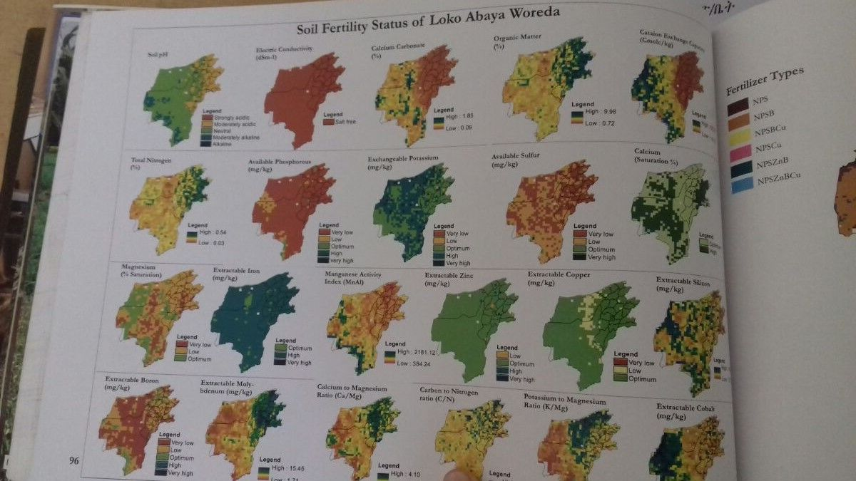

Náhled analýzy půd a hnojení

očekávaná změna dosažená aktivitou: | - Vedení a technici na úrovni cílových wored porozumí principům CA a upustí od plošné propagace mnohonásobné orby a zavedou mezi propagované techniky užití krycích plodin a minimální orby (zejména na svažitých pozemcích)

Aktivita 4.3 Uspořádání dvou odborných konferencí s místními odborníky a akademiky
Vedle oblasti Awassské Univerzity, která je partnerem navhrhovaného projektu, jsou v Sidamě aktivní další instituce s relevantní odbornou zkušeností pro účely projektu. Mezi ty patří např. Střední zemědělská škola v Dille, místní a mezinárodní neziskové organizace, projekty zainvestované GEF apod.
V rámci projektu proto budou uspořádány dvě dvoudenní konference, ke kterým budou přizváni relevantní odborníci působící v rámci Zóny Sidama. Tyto konference budou sloužit hlavně pro teoretické sdílení zkušeností, a to jednak týkající se technických řešení, tak metodických postupů při propagaci nových technik mezi farmáři.
Konference I. Technological villages in Sidama
První konference proběhne na konci roku 2018, přičemž se bude soustředit na tématiku tzv. „Technological villages“ (Příloha 3) které jsou součástí programu, který podporuje spolupráci výzkumných ústavů s vybranými kebelemi. Vzájemná spolupráce má vést zejména ke zkvalitnění výstupů aplikovaného výzkumu v zemědělství a do komunit má přinášet ověřené nové technologie.
Konference II- Školkařská a lesnická konference
Druhá konference bude uspřádána na konci roku 2019 a bude se soustředit hlavně na sdílení zkušeností v problematice efektivní výroby sazenic a organizace výsadeb při zalesňovacích pracích na komunitní úrovni. V obou ohledech budou zúčastnění odborníci řešit vedle technických otázek (např. snižování ztrát) také hlavně otázku ekonomické náročnosti, udržitelnosti a ztrátovosti zejména školkařských provozů
Zároveň tyto konference poslouží pro prezentaci dosavadních výsledků projektu mezi odbornou veřejností, partnery projektu a místními autoritami.

očekávaná změna dosažená aktivitou: | Pověření zemědělští a lesničtí technici z cílových wored otestují ve své spádové oblasi alespoň jeden nový technický nebo metodologický postup doporučený během konference
Aktivita 4.4 Zvyšování kapacit vládních pracovníků ve formulaci a vedení rozvojových informačních kampaní
Valná většina zemědělských rozvojových aktivit je v současnosti propagována v rámci pravidelných čtvrtletních kampaní – „Watershed, Irrigation, Belg a Meher campaign“. V rámci těchto kampaní jsou farmáři v cílových komunitách mobilizováni zejména k praktickým činnostem, které se vztahují ke konkrétní sezóně a následně rovněž jsou prováděna školení vybraných modelových farmářů. Dopad těchto kampaní v obecné informační rovině je ale zpravidla nízký a farmáři si aktivity kampaní nadále spojují spíše s dobrou příležitostí k získání šlechtěných osiv a hnojiv. Vedle samotných školení a aktivit v rámci FTC, kde jsou aktivní Development Agents (DAs), jsou kampaně připravovány na úrovni zóny a woredy a sice konkrétními Speciliasty na NRM a zemědělskou problematiku taktéž tzv. Communication Officers na úrovni WaO.
Na počátku roku 2018, proto bude pro min 24 pracovníků, kteří se podílejí na přípravě jednotlivých kampaní připraveno školení pro přípravu komunikačních strategií a informačních kampaní. Témata školení budou zahrnovat:
- Identifikace cílových skupin – se zvláštním důrazem na skupiny jako jsou ženy, analfabeti, či chudí příjemci, mládežnické skupiny apod.
- Metody komunikace – se budou soustředit hlavně na propojení aktuální práce DAs a efektivními formami komunikace hlavních sdělení pro veřejnost; zapojení médií a komunikačních materiálů
- Efektivní zapojení relevantních představitelů komunity – zlepšení komunikace přes představitele komunity, zejména pak přes vybrané Model farmers
Školení bude probíhat praktickou formou a bude zahájeno participativní analýzou cílových skupin kampaně a definováním cílových změn chování těchto skupin. Do této analýzy budou rovněž zahrnuty výsledky Analýzy překážek (Barrier Analysis) pro změnu chování, které budou provedeny v dalších výstupech projektu.
Praktická aplikace nabytých znalostí pak bude průběžně podporována v rámci Aktivity 1.6. Výstupu 1
očekávaná změna dosažená aktivitou: | - Pravidelné zemědělské kampaně pořádané ve všech 4 woredách volí vhodné nástroje pro těžko oslovitelné skupiny (ženy, chudí farmáři, staří spod.  - Woredy používají nové materiály při komunikačních kampaních

Aktivita 4.5 Zvýšení efektivity přenosu odborného know-how od pracovníků FTC k běžným zemědělcům
Etiopský systém zemědělského poradenství je založený na kaskádovitém přenosu know-how kdy vyškolení pracovníci FTC vyškolí omezené množství tzv. modelových farmářů, z nichž každý pak je zodpovědný za předání svého nového know-how dalším pěti zemědělcům (tzv. 1:5 sytém). Tento systém má však omezenou efektivnost Pro zvýšení přínosů zemědělského poradenství je zásadní, aby k „navyšování kapacit“ docházelo především směrem k obyčejným farmářům. Zvýšení procenta zemědělců, kteří v nedávné době získali podporu od pracovníků FTC či modelových farmářů je proto jednou z priorit předkládaného projektu.
Čvt v rámci veřejné zakázky „Podpora rozvoje zemědělského poradenství v Etiopii“ financované ČRA zadal studii zkoumající hlavní důvody omezené efektivnosti 1:5 systému a v září 2015 na toto téma provedl Formativní výzkum v oblasti Wored Alaba a Sankura v rímci projektu “Zvýšení ekologické stability v povodí řeky Dija a Bilate”. Na základě předchozích zkušeností Čvt a prvedených průzkumů byly identifikovány následující příčiny neefektivnosti systému 1:5 :
- malé povědomí obyčejných farmářů o 1:5 systému (zejména u žen)
- kompletně chybějící 1:5 systém (dle slov modelových a obyčejných farmářů: „1:5 systém je na papíře WAO a pracovníků FTC, ale v praxi není realizován“)
- nejasná definice rolí a výběr Modelových farmářů a Vzorových farmářů (Lead Farmers)
- omezený monitoring modelových farmářů ze strany pracovníků FTC ve školení ostatních farmářů
Za účelem dosažení této priority, Čvt ve spolupráci s okresními WAO a pracovníky FTC podpoří:
1) Harmonizaci přístupu k systému 1:5 skrze ověření (a v případě nedostatků zajištění) situace, kdy každý modelový farmář podporuje 5 konkrétních farmářů a tito farmáři si jsou vědomi možností nabízené podpory.
2) Nastavení monitorovacího systému sledující jak často modeloví farmáři vyškolili kolik obyčejných farmářů a na jaké téma. Planost dat zanesených do tohoto systému bude ověřována terénními pracovníky Čvt.
3) Průběžný formativní výzkum zaměřující se na hloubkový monitoring změn 1:5 systému a identifikaci stávajících překážek a příležitostí pro jeho zlepšení. Výsledky výzkumu budou v rámci možností Čvt využity pro řešení identifikovaných slabostí 1:5 systému.

očekávaná změna dosažená aktivitou: | - v cílových kebelích došlo k 20% navýšení počtu zemědělců, kteří v uplynulém roce získali poradenství od i) pracovníka FTC; ii) modelového farmáře

  - Klíčové předpoklady a rizika – externí faktory
Projektový tým vypracoval a zhodnotil následující analýzu rizik a možností jejich snížení a řešení:
hlavní rizika | pravděpodobnost | strategie pro prevenci a řešení rizik
politická rozhodnutí znemožňující realizaci projektu  (úroveň cíle) | malá až střední | - Čvt si skrze transparentní komunikaci a kvalitní práci plánuje udržet v současné době velmi dobré vzahy s WAO a ChSA (kontrolor NNO)  - v případě výrazných změn přístupu etiopské vlády k NNO bude situace řešena s ČRA
nepříznivé klimatické podmínky, např. výrazné sucho  (úroveň cíle) | Střední | - Čvt sníží dopady tohoto rizika skrze vhodné načasování setby (při dostatku vláhy), zajištění přístupu k vodě a výběrem odolnějších druhů travin a dřevin
pasivní přístup ze strany pracovníků FTC, kebelí a části místních farmářů  (úroveň výstupu a aktivit) | malá až střední | - cílové skupiny mají velmi silnou motivaci pro řešení identifikovaných problémů  - projekt u každé skupiny identifikoval specifické potřeby a aktivně je zapojí do jejich naplňování (klíčové pro zajištění „vlastnictví“ aktivit)
nestabilní tržní ceny a vysoká míra inflace  (úroveň výstupu) | Střední | - realistické plánování rozpočtu; průběžný finanční monitoring projektu; v případě výrazných změn dohoda s ČRA o změnách
narušení projektové strategie ze strany nové protierozní iniciativy vedené jinou institucí  (úroveň výstupu) | Malá | - přísup navrhovaný Čvt je plně podporovaný ze strany regionální i okresní WAO  - aktivní spolupráce s „kontaktními osobami“ v regionálních i okresních WAO sníží riziko jiné intervence narušující předkládaný projekt
administrativní procesy etiopské vlády ztěžují či neumožňují plynulou implementaci projektu  (úroveň aktivit) | Střední | - Čvt na zvládání administrativních nároků přidělí pořebné lidské zdroje a skrze transparentní komunikaci, pravidelné reportování, účasti autorit na monitoringu projektu aj. omezí riziko ztížené implementace projektu
nízká kvalita osiva a slabá klíčivost sazenic určených pro výsadby  (úroveň aktivit) | Střední | - Čvt omezí toto riziko odběrem osiva od ověřených dodavatelů, testováním kvality a především zajištění potřebné péče na úrovní školek a FTC

- FAKTORY KVALITY A UDRŽITELNOSTI PROJEKTU
  - Ekonomická a politická udržitelnost
Předkládaný projekt je navržen s následující strategií pro zajištění ekonomické a politické udržitelnosti:

hlavní předpoklady pro udržitelnost výsledků | způsoby zajištění udržitelnosti
zodpovědní aktéři jsou schopni pokračovat v ochraně místní krajiny | - participativně připravené krajinné plány poskytují jasný „návod“ pro rehabilitaci a ochranu cílových území, včetně opatření pro každý rok  - klíčoví aktéři do konce projektu získají schopnosti, znalosti a zkušenost potřebnou pro realizaci plánů  - FTC během projektu získají vybavení pro realizaci protierozních opatření  - finančně nejnáročnější opatření budou realizována během projektu – po jeho skončení budou vyžadovány pouze min. finanční prostředky  - nejdůležitější biologický materiál – sazenice dřevin, travin – bude pěstován ve všech cílových FTC, zajišťující dostatečnou dodávku pro místní potřeby  - Čvt se domluví s vedením a specialisty WAO na dlouhodobé supervizi a podpoře pracovníků FTC a Watershed Management Committees v realizaci krajinných plánů  - projekt se ve svém závěru zaměří na podporu místních aktérů v participativní přípravě na realizaci dalších částí krajinných plánů
zodpovědní aktéři jsou motivování k realizaci krajinných plánů | - krajinné plány budou vytvořeny primárně místními aktéry, posilující jejich pocit „vlastnictví“ těchto plánů a motivaci do jejich dokončení  - během celého trvání projektu bude jeho realizační tým veřejně oceňovat pokrok učiněný místními aktéry, zvyšující jejich motivaci pokračovat  - Čvt bude vyzdvihovat konkrétní výsledky a přínosy zrealizovaných opaření, zvyšující důvěru místních obyvatel v jejich přínosnost
pracovníci regionální a okresních WAO pokračují v poskytování podpory | - všechny navržené aktivity jsou plně v souladu s prioritami WAO a mají podporu jejich pracovníků (která přesáhne trvání projektu)  - pracovníci WAO budou aktivně zapojeni do realizace projektu včetně nastavování systému pro jejich dlouhodobou podporu místním aktérům  - v druhé polovině projektu Čvt s WAO prodiskutuje předklady pro zajištění udržitelnosti a dohodnou se na poskytnutí potřebné podpory (Čvt během trvání projektu; WAO zejména po jeho skončení)
FTC mají finanční prostředky pro poskytování služeb | - omezené finanční prostředky poskytované FTC ze strany etiopské vlády budou navýšeny díky podpoře FTC v produkci a prodeji komerčních plodin poskytujících potřebný dodatečný příjem (viz aktivita 3.4)
maximální technická kvalita již zrealizovaných opatření přispívající k jejich udržitelnosti | - protierozní opaření budou navržena, supervidována a vyhodnocena týmem složeného z krajinnýcha a půdních specialistů z pražského VUMOP, Awassa University, vládních specialistů na ochranu půdy a vodních zdrojů, zkušených pracovníků Čvt s odpovídajícím odborným vzděláním, pracovníků FTC a místních zemědělců – toto složení zajišťuje potřebnou garanci kvality provedených opatření přispívající k udržitelnosti výsledků projektu

  - Technická a technologická proveditelnost
Navržené technologické postupy vycházejí z předchozích zkušeností Čvt s implementací zemědělských projektů v oblasti SNNPR a jsou založeny primárně na technologiích, které jsou v oblasti známé a užívané a pracovníci FTC jsou v nich odborně školeni při své odborné přípravě v rámci středních a vyšších odborných škol (ATVETs).
Nejnáročnější částí bude jejich přijetí ze strany farmářů, kteří často tyto postupy neznají a obávají se změny zažitých postupů. Čvt a zejména pracovníci FTC budou proto zdůrazňovat pozitivní příklady využití propagovaných metod ze strany ostatních farmářů a dokazovat tak výhodnost jejich využití. Farmáři budou také více podporováni v experimentování a používání nových technologií a metod na vlastních pozemcích, což zajistí vyšší důvěru z jejich strany a lepší přijetí.

Materiál poskytovaný cílovým skupinám bude vždy nenáročný na využívání i údržbu a bude vybraný na základě konzultací s pracovníky FTC a WAO. Při podpoře školek, produkčních pozemků a zeleninových zahrad bude Čvt pro produkci sazenic používat ve valné většině kompromis tradičního a moderního pěstebního systému, tak aby byla v maximální míře zabezpečena udržitelnost produkce a její nízké náklady.
Významným faktorem, který projekt sleduje je dostupnost všech potřebných materiálů v místě výroby tak, aby se samy školka či produkční pozemky na dřevo mohly stát zdrojem příjmu pro místní obyvatele.
Klíčovým východiskem projektu je vědomí, že úspěšná obnova postižených území vyžaduje časové období několikrát delší než je doba trvání navrhovaného projektu. Navrhované řešení proto klade maximální důraz na zvýšení technické kapacity zodpovědných pracovníků umožňující jim zajistit efektivní rehabilitaci cílových oblastí.
  - Institucionální udržitelnost
Projekt svou koncepcí odpovídá na dlouhodobé priority etiopské politiky v oblasti zemědělství a vychází z reálné potřeby komplexní práce s rozvojovými agenty, supervizory a místními farmáři pro rozvoj venkova s ohledem na šetrné využívání přírodních zdrojů, posílení sociální infrastruktury a aktivaci ekonomického potenciálů zejména chudých a ohrožených skupin venkovského obyvatelstva.
Převážná část projektu bude implementována v těsné spolupráci s místními úřady na všech úrovních (zóna, okres, obec). Pro dlouhodobou udržitelnost a efektivitu se projekt proto soustředí na školení relevantních úřadů, které se věnují rozvoji zemědělství, ochraně přírodních zdrojů a ekonomickému rozvoji a zdravotnictví. Ty mají pravomoci potřebné pro propagaci a realizaci příslušných opatření. Jejich kapacity jsou v rámci většiny aktivit projektu systematicky posilovány jak po technické stránce, tak po stránce schopnosti efektivně komunikovat s příjemci.
Za udržitelnost výsledků jsou ale primárně zodpovědní hlavně samotní zemědělci a ohrožené domácnosti. Jejich kapacita je budována přímo v rámci konkrétních aktivit a participativních metod a bude nadále podporována právě vyškolenými pracovníky, jak z vládních a okresních struktur, tak pracovníky FTCs či modelovými a technickými farmáři.
  - Strategie „odchodu“ a možný multiplikační efekt
Hlavním zaměřením předkládaného projektu je zajistit situaci, kdy aktéři oficiálně zodpovědní za šetrné hospodaření s přírodními zdroji mají dostatečnou kapacitu a motivaci pro realizaci potřebných opatření. Jedná se zejména o situaci kdy:
- místní aktéři se shodli a aktivně podporují realizaci akčních planů pro rozvoj povodí
- Vládní kampaně jsou úspěšné a napomáhají tak každý rok zvýšení rozsahu ošetřených ploch
- Místní školky a produkční pozemky na dřevo produkují dostatečné množství sazenic stromů a travin pro plánovanou výsadbu a jsou v ideálním případě take zdrojem příjmů komunit
- pracovníci FTC mají dostatečnou míru znalostí, schopností a zkušeností pro vedení prací v povodí a pro praktikování šetrného a ekologického zemědělství
- všechna cílová FTC mají vybavení a materiály potřebné pro podporu šetrného hospodaření s přírodními zdroji
- část místních zemědělců na svých polích úspěšně využívá propagované šetrnější postupy, poskytující pozitivní příklady pro replikaci ostatními farmáři
- systém zemědělského poradenství je více inkluzivní, poskytuje jasné přínosy i chudšícm farmářům a ženám – projekt se primárně věnuje práci s chudými farmáři - tedy Ordinary farmers
- pracovníci vládních úřadů navýšili svou způsobilost v oblasti komunikace a změn chování a metodik
- zemědělští a lesničtí odborníci jsou vyškoleni, aby uměli používat a šířit technologie Conservation agriculture
Důležité je take vzájemné propojování a podpora aktivit, které zajistí jejich udržitelnost. Například v případě zakládání zeleninových zahrad v rámci SHGs je změna v chování zajištěna nejen pravidelnými návštěvami HDAs ale také školením učitelů, kteří učí žáky o výživě a zakládají spolu s nimi školní zahrady.
.
- ZOHLEDNĚNÍ PRŮŘEZOVÝCH PRINCIPŮ
  - Vlastnictví tématu projektu cílovými skupinami
Základním předpokladem úspěchu projektu je dostatečná motivace obyvatel komunit i ostatních cílových skupin k aktivní účasti na přijetí nových metod hospodaření a na vzdělávání. Při implementaci projektu bude toto řešeno skrze:
- aktivní zapojení cílových skupin do projektu již od jeho přípravných fází (studie výchozího stavu a počáteční setkání)
- využívání participativních metod při formulaci akčních plánů, přípravě komunitních projektů a zavádění nových postupů, přípravě komunikačních materiálů pro kampaně, školeních atd. Tyto metody jsou pro účastníky vysoce motivační, budují pocit důvěry, respektu, společného komunitního vlastnictví.
- Podporu spolupráce mezi členy komunity a vzájemné sdílení zkušeností s novými praktikami, řešeními, přístupy (v místních komunitách nejlépe funguje systém tzv. diskuzních setkání, kde členové komunity řeší společné problémy).
- Zapojení a posílení kapacit pracovníků vládních partnerů oficiálně zodpovědných za podporu farmářů v osvojení a využívání metod managementu přírodních zdrojů a zemědělského rozvoje a výživy obyvatel.
- Zacílení aktivit dle konkrétních potřeb nejvíce ohrožených obyvatel na základě předběžných studií a návštěv domácností v oblasti zlepšení výživy, zemědělské produkce a generování příjmů
- Konkrétní praktické a experimentální aktivity, kde budou vidět přínosy dané metody v relativně krátké době a na jejichž realizaci se budou uživatelé sami podílet (např. dlouhodobé experimentální pozemky a produkční pozemky, založení zeleninových zahrad, antierozní opatření aj.)
  - Sociální a kulturní faktory
- Tradiční hierarchický systém v komunitách kde politika a administrativa wered (okresů) a kebelí (vesnic) má velký vliv na každodenní život obyvatel. Systém wereda – kebele je významná politicko-administrativní síla na lokální úrovni, která určuje a ovlivňuje ekonomický a sociální rozvoj. Proto jsou do aktivit projektu zapojeny orgány wored, vedoucí kebelí, vedoucí tzv. Development armies, „respektovaní“ zemědělci, kteří mají propagovat a předávat nové metody cílovým příjemcům.
- Přístup k řešení problémů v komunitách – tradičně nejefektivnější jsou tzv. diskuzní setkání (community conversations), kdy všichni účastníci diskutují a hledají společně řešení problému. Prokázalo se, že zde nefunguje metoda „zvyšování povědomí“, která je založená na shora nařizovaných regulacích.
- Výrazný vliv pozitivních příkladů: jedním z nejefektivnějších prostředků pro rozšíření nových metod je propagace příkladů úspěšného využití udržitelných metod ze strany pokrokovějších farmářů; pokud je propagovaná metoda viditelným přínosem pro konkrétního zemědělce, motivuje to druhé k replikaci jeho příkladu
- Původní metody hospodaření (které nejsou v souladu s konceptem udržitelné produkce) a jejich propojení s šetrnými technikami, které zajistí zlepšení ekologické stability (např. tradiční nevhodná pastva dobytka kombinovaná s plánovanou regenerací biomasy…). V této souvislosti je nutné brát v úvahu také neochotu brát na sebe riziko – zemědělství je pro většinu rodin hlavní zdroj živobytí a jedna neúspěšná sezóna může vyústit v několikaměsíční období hladu či zadluženost; zemědělci jsou proto velmi opatrní a neochotní v přijímání nových metod, které vnímají jako ohrožení živobytí.
- Postavení žen v komunitách, které je svázáno kulturními zvyklostmi a náboženstvím. Ženy jsou často buď úplně odtrženy, nebo znevýhodněny v přístupu ke vzdělávání a inovacím a proto nejvíce ohroženy chudobou. Projekt si proto klade za cíl zpřístupnit ženám možnost vzdělávání a podílení se na rozhodovacích procesech (více viz kapitola níže – rovný přístup mužů a žen). Ženy v cílových oblastech mají také výrazně vyšší fyzické zatížení než muži (nutnost kombinovat řadu povinností). Prioritou je proto snížení jejich pracovní nálože a větší zapojení mužů do fyzicky náročnějších prací.
- Neochota sdílet know-how s chudými zemědělci: někteří zemědělci věří pověře, že pokud na jejich pole vstoupí chudý farmář, klesne výnosnost jejich produkce; sdílení zkušeností se proto musí stát věcí osobní prestiže a ne obávaného rizika.

  - Specifické aspekty týkající se lidských práv a rovného přístupu mužů a žen
Z hlediska lidských práv a rovného přístupu bude dbáno především na:
- Zajištění rovného přístupu k poradenství a školení v oblasti hospodaření s přírodními zdroji – prioritou je rozšířit jeho přínosy i o ohroženější a nejchudší farmáře
- Zakládání skupin, ve kterých budou participovat právě ženy (např. zakládání svépomocných skupin)
- Stanovení minimálního počtu žen/účastnic na školeních a workshopech na zlepšení výživových praktik a na principy vhodných zemědělských praktik pro diverzifikaci a profitabilní produkci
- Zajištění participace žen v rozhodovacích orgánech/komunitních setkáních
- Zajištění účasti mužů na aktivitách vyžadujících fyzickou práci jako: založení produkčních pozemků na pěstování dřeva, výsadbě trvalých porostů, tvorbě antierozních opatření (výkopové práce – tato fyzicky náročná práce často padá na bedra žen)
- Zapojení ženských terénních pracovnic pro lepší zohlednění potřeb žen i mužů

  - Vlivy na životní prostředí
Odpovědnost za životní prostředí je klíčovou prioritou projektu. Všechny aktivity jsou nastaveny tak, aby reagovaly citlivě na místní ekologické podmínky, a zlepšily tak situaci v oblasti, která je postižená vysokou mírou odlesňování, degradací půd a následnou desertifikací.
Celkově je projekt zaměřen na dlouhodobé zlepšení ekologické stability v dané oblasti a to především zaměřením na rehabilitaci a ochranu půd a zlepšení hospodaření s vodou (protierozní opatření, výsadba stromů a travin, šetrné způsoby zemědělského hospodaření), zvýšení biodiverzity a stabilizaci systému podporou vhodných zemědělských postupů jako conservation agriculture či zakládáním domácích zeleninových zahrad (homegardens). Pro tyto aktivity byly vybrány druhy dřevin a rostlin, jejichž vhodnost byla ověřena se specialisty WAO a experty z Awasské univerzity. Budou tak napomáhat společně s šetrnými zemědělskými praktikami obnovování stabilního agroekologického systému krajiny z dlouhodobého hlediska. Environmentální aspekty byly zohledněny také v načasování jednotlivých aktivit. Produkce sazenic dřevin a travin, tvorba protierozních opaření, stavba vodních nádrží a další aktivity jsou možné pouze v určitém období roku (např. během období sucha) a jejich načasování je proto plně přizpůsobeno těmto faktorům.

  - Posilování informovanosti o projektu v zemi realizace i v České republice
V souladu s Metodickým pokynem České rozvojové agentury k vnější prezentaci zahraniční rozvojové spolupráce ČR vytvoří projektový tým Komunikační startegii projektu s hlavními cíli:
- posílit povědomí české veřejnosti o záměrech a především konkrétních výsledcích české pomoci
- zajistit reprezentaci české pomoci vůči etiopským aktérům, především autoritám a donorům
Mezi hlavní nástroje pro dosažení této strategie budou:
# | PLÁNOVANÉ NÁSTROJE | HLAVNÍ CÍLOVÉ SKUPINY
1 | Zveřejňování přínosů projektu na Facebooku Čvt (50,000 fanoušků); Twitteru (5,000 odběratelů) a webu Čvt (2,000 přístupů denně). Čvt využije kvalitní fotografie české pomoci a konkrétní příklady jejích výsledků. | česká široká i odborná veřejnost
2 | Mediální výstupy v českých a etiopských médiích: za podpory Mediálního oddělení Čvt, projekt nabídne psané a vizuální výstupy relevantním médiím s cílem informovat o způsobech a výsledcích české pomoci; Čvt garantuje alespoň 3 výstupy s dosahem 10,000 čtenářů. | česká a etiopská veřejnost
4 | Atraktivní informační materiál shrnující hlavní cíle projektu, přínosy, relevanci k národním strategiím a zvýrazňující finanční podporu ZRS ČR | etiopské autority, rozvojoví donoři a realizátoři v Etiopii
5 | Prezentace podpory ZRS ČR při oficiálních setkáních (úvodní setkání, koordinační setkání, terénní návštěvy etiopských autorit – vše na místní i národní úrovni; prezentace garantována na alespoň 30 setkáních) | příjemci projektu, etiopské autority, rozvojoví donoři a realizátoři v Etiopii
6 | Oficiální dopisy představující projekt, jeho strategii a podporu ZRS ČR | relevantní místní autority
7 | Loga ZRS ČR umístěná na informačních cedulích (viz níže), vozidlech, kancelářích a větších materiálních dodávkách zvýrazňující podporu ČRA | etiopská veřejnost, příjemci pomoci projektu, autority
8 | Informační cedule v cílových oblastech budou zvýrazňovat podporu ZRS ČR, včetně názvu a trvání projektu | etiopská veřejnost, autority, příjemci pomoci projektu
9 | Trička s logem ZRS ČR nošená terénními zaměstnanci Čvt | příjemci projektu, autority
10 | Prezentace v tiskových materiálech Čvt (výroční zpráva, informační materiály etiopské mise aj.) | česká a etiopská veřejnost (široká i odborná)

- MANAGEMENT PROJEKTU
  - Rozdělení odpovědností v týmu realizátorů
Navržený projekt bude realizován stávajícími zaměstnanci Čvt, kteří se v současné době podílejí na realizaci dvou projektů financovaných ČRA (“Podpora rozvoje zemědělského poradenství v Etiopii”, “Zvýšení ekologické stability povodí Dijo a Bilate”).
Projekt bude veden manažerem projektu, který bude pro tento projekt vybrán do pozice dle kvalifikačních předpokladů, požadovaných pro pozici a zaměření projektu. Odbornou podporu budou na místě i na dálku poskytovat poradci Čvt a odborníci z partnerských organizací. Projekt rovněž intenzivně zapojí etiopské NRM experty působící na Awasské univerzitě a okresních WAO. Dohled nad implementací projektu a dosahováním žádoucích výsledků zajistí Vedoucí programů a M&E Officer. Český Finanční manažer bude zodpovědný za finanční a administrativní supervizi, včetně splnění náležitých pravidel ČRA.
Kvalifikační předpoklady jednotlivých řešitelů projektu, jejich praxe, zkušenosti, osobní výsledky a úspěšnost jejich činnosti jsou uvedeny v následujícím přehledu:

Pozice, jméno | Kvalifikace, praxe
HLAVNÍ PROJEKTOVÝ TÝM
Projektový manažer | - bude vybrán do pozice
Terénní pracovníci  (8 komunitních facilitátorů a 8 IYCF officers) | - budou vybráni do jednotlivých wored
M&E Officer  Meron Wubshet | - absolventka Awasssa University, obor Sociologie (včetně výzkumných metod)  - osm let praxe v M&E rozvojových projektů  - zajistí výchozí studii a na výsledky orientovaný průběžný monitoring projektu
Vedoucí programů  Veronika Jelínková | - absolventka ČZU, zaměření na zemědělství a trvale udržitelný rozvoj tropů a subtropů, , regionální rozvoj  - více než 6 let zkušeností s vedením projektů v Africe, poslední dva roky v Zambii a Etiopii  - zajistí pravidelnou supervizi realizace projektu (zaměření na dosažené výsledky)
DALŠÍ ODBORNÁ PODPORA
Poradce Čvt pro NRM a zemědělství  Jan Svitálek | - absolvent ČZU, zaměření na zemědělství a udržitelný rozvoj tropů a subtropů  - specializace v oblasti protierozních opatření, relevantní dlouhodobá praxe v Etiopii, Senegalu a Afghánistánu  - bude zajišťovat průběžnou technickou podporu Projektovému manažerovi
Poradce pro výživové poradenství Čvt  Camila Garbutt | - absolventka Cranfield university, rozvojová studia zaměřená na komunitní sanitační a vodní opatření  - 7 let zkušeností v řízení a poskytování odborného poradenství rozvojových programů v oblasti zdraví a zlepšení výživy  - bude poskytovat expertízu v oblasti výživy a kampaní pro zvyšení její kvality
Vedoucí pro rozvoj kvality projektů Čvt  Petr Schmied | - absolvent Oxford Brookes University (UK), zaměření na rozvoj živobytí  - od 2009 podporoval design a kvalitu NRM a zemědělských projektů v Etiopii  - poskytne expertízu pro behaviorální kampaně a na výsledky zaměřený M&E, zajistí využití výsledků a doporučení relevantních evaluací z předchozích let
FINANČNÍ A DALŠÍ PODPŮRNÉ POZICE
Vedoucí mise  Massimo Alone | - absolvent Universita degli Studi di Napoli “L´Orientale”  - 6 let zkušeností s rozvojovou spoluprací se zaměřením na dobré vládnutí, budování kapacit a rozvoj občanské společnosti  - zodpovědný za celkový dohled nad projektem/ programem, strategické plánování, prezentaci projektu, celkové řízení mise
Finanční manažer  Iva Faltusová | - absolventka Univerzity Pardubice v oboru Ekonomika veřejného sektoru  - devítiletá relevantní praxe s finančním kontrolou projektů Člověka v tísni se zkušeností finančního manažera z Angoly  - bude zodpovědná za finanční řízení projektu, dohled nad účetnictvím, finanční reporting
Desk Officer (v ČR)  Jana Toužimská | - absolventka Boston College se zaměřením na sociální práce v globálním kontextu  - zkušenosti s vedením projektů zaměřených na globální vzdělávání a rozvoj  - bude zodpovědná za celkovou podporu a supervizi programové části projektu a komunikaci s ČRA
Finance Officer (v ČR)  Jiří Kautský | - absolvent Vysoké školy ekonomické v Praze  - zkušenost s finančním řízením a plánováním  - bude zodpovědný za finanční podporu a supervizi z pražské centrály
Projekt budou nadále podporovat: Regionální koordinátorka pro Afriku, administrativní a finanční personální mise v Etiopii, místní řidiči, strážci, aj.

  - Rozdělení odpovědností v partnerských organizacích
Člověk v tísni - Čvt
Hlavním realizátorem projektu je společnost Člověk v tísni, která bude celý projekt zastupovat jak při jednání s donorem ČRA, tak při jednání s vládními partnery na etiopské straně. Čvt je v Etiopii registrován jako mezinárodní nevládní organizace při Charities and Societees Agency a v regionu má zajištěno několik funkčních kanceláří, s hlavní regionální kanceláří v městě Awassa. Pro účely projektu pak bude využívat zvláště svoli okresní kancelář v Dilla town. Celý projekt tak bude Čvt zajišťovat po logistické i administrativní stránce.
Vedle provozní strany implementace bude rovněž zajišťovat kvalitu projektu průběžným monitoringem a po technické stránce budou výstupy projektu sledovat příslušní sektoroví specialisté, kteří jsou dispozici na centrální úrovni organizace. Čvt pak k implementaci přispěje hlavně svým ověřeným know-how v oblastech:
- Design projektu pro dosažení behaviorální změny (Designing Behavioral Change)
- Integrated Programming for Improved Nutrition (IPIN)
- Sustainable Livelihoods and Environment Strategy
- Techniky participativního monitoringu
- - Climate-smart & Conservation agriculture aj.
Jednotliví partneři pak budou dle svých kapacit a odborného zaměrení přispívat jak k praktické implementaci technických aktivit, tak k supervizi technických výstupů a budování kapacit partnerských subjektů. Hlavní partneři projektu jsou:

Výzkumný ústav meliorace a ochrany půd - VÚMOP
Je veřejnou výzkumnou institucí, která se zabývá rozvojem poznání a přenosem poznatků vědních oborů meliorací, pedologie, tvorby a využití krajiny do praxe. Předmětem výzkumné činnosti jsou hlavně průzkum, mapování, monitoring, hodnocení půdy, využití a ochrana půdy; tvorba a ochrana krajiny; ochrana a management vodních zdrojů; ochrana půdy před degradací, rekultivace degradovaných půd a další.
VUMOP zajistí odbornou kvalitu navrhovaných půdních, protierozních a krajinných opatření. K této kvalitě přispěje zejména poskytnutím odborníků, kteří se budou na projektu podílet v následujících bodech
- Ověření metodiky a sběru dat užívané WaO, a doplnění dat o povodí participativním terénním průzkumem. Aktivita 1.2
- Příprava databáze a analýza podkladových materiálů pro formulaci Krajinných plánů v komunitách - Aktivita 1.2
- Doporučení a design konkrétních protierozních opatření spolu s Awassa University a WaO - Aktivita 1.2
- Participace na školení expertů WaO v monitoringu kvality půd Aktivita 4.2
- A průběžný supervize kvality provedených protierozních opatření Aktivita 1.6
Canadian Food Grains Bank - CFGB
Je sdružením 15 kanadských církevních organizací, jejhož hlavním cílem je boj s celosvětovým hladem. Svými aktivitami se zaměřuje na posilování zemědělských praktik, zlepšení živobytí a podporu výživy a od roku 2006 vede v 14 Afrických zemích, program pro introdukci Conservation Agriculture. Navrhovaný projekt proto podpoří konzultacemi a školeními v následujích bodech:
- Prezentace a uvdedení konceptu CA mezi odborníky a vedoucí pracovníky, kteří formulují priority FTC – Aktivity 3.1, 4.2 a 3.2
- Školení a praktické zavádění CA technik mezi farmáři – Aktivita 3.2 a 3.2

Awasssa university – AU
Awasská Univerzita je výzkumnou a vzdělávací institucí, která se intenzivně věnuje rovněž aplikovanému výzkumu v zemědělství a šíření nových technik mezi zemědělce, technologická centra, FTC a vládní program Techology villages. Součástí Awassa University je rovněž Wondo Genet College of Forestry. Aktivity projektu podpoří jednak odbornými konzultacemi, ale rovněž spoluprácí se studenty, kteří se budou podílet na projektu např. v roli enumerátorů. Specificky se pak AU zapojí do
- Analýzy a formulace krajinných plánů - Aktivita 1.2
- Podpory lesních a zahradnických školek – Aktivita 1.3
- Supervizí výsadeb a přijatých krajinných opatření – Aktivita 1.4, 1.5 a 1.6
- Identifikací nových typů plodin pro jejich introdukci – Aktivita 3.4
Záštity a organizace pořádaných školení a konferencí – Aktivity 4.1, 4.2 a 4.

Kvalifikační předpoklady jednotlivých řešitelů projektu, jejich praxe, zkušenosti, osobní výsledky a úspěšnost jejich činnosti jsou uvedeny níže:

Pozice, jméno | Kvalifikace, praxe
VÚMOP – Výzkumný ústav meliorací a ochrany půd
Technický poradce  Dominika Kobzová | - absolventka ČZU v Praze, zaměření na vodní režim krajiny a krajinné inženýrství  - Odborné poradenství a expertní činnost v oblasti protierozní ochrany zemědělských půd  - Bude zajišťovat odbornou a technickou podporu při při implementaci opatření na ochranu půdy a vod
Technický poradce  Jana Smolíková | - Absolventka Přírodovědecké fakulty Univerzity Karlovy v Praze, zaměření na geologii a geografii  - Zkušenosti jako odborný pracovník ve výzkumu a vývoji, aktivity zaměřené na erozi a svahové deformace  - Bude zajištovat odbornou podporu při biofyzikálních studiích, tvorbě opatření a akčních plánů pro ochranu půd
CFGB – Canadian Food Grains Bank
Technický poradce pro conservation agriculture  Frew Berison | - Absolvent Awasssa University, zaměření na rozvoj venkova  - Bohaté zkušenosti s koordinací a poradenstvím o oblasti NRM a CA, managementem projektů zaměřených na zlepšení výživy, potravinové zabezpečení a živobytí; zkušenosti se zemědělskými školeními farmářů a partnerů  - Bude zodpovědný za zajištění expertízy a dohled nad zaváděním metod Conservation agriculture
HU – Awasssa university
Dr. Audenegest Moges | - Absolvent Awassa University, zaměření na environmentální inženýrství  - Zkušenosti z výzkumu a jako konzultant pro udržitelný management ekosystémů  - Zajistí expertízu a technickou podporu při anylýze půd a formulaci krajinných plánů, kampaních a školeních

- CELKOVÝ ROZPOČET PROJEKTU
Viz příloha III.
- PŘÍLOHY K TEXTOVÉ ČÁSTI
Příloha I: Zěmědělské projekty implementované Čvt v rámci Sidamy
Příloha II: Mapové výstupy
Příloha III: Popis Technological villages
- POVINNÉ PŘÍLOHY K ŽÁDOSTI
Příloha I: Žádost o dotaci
Příloha II: Tabulka výstupů a aktivit
Příloha III: Rozpočet
Příloha IV: Logický rámec
Příloha V: Harmonogram
Příloha VI: Prokázání kvalifikačních předpokladů
Příloha VII: Souhlas se zařazením do databáze
Příloha VIII: Uznatelné výdaje
Příloha IX: Dohoda o spolupráci s Hawassa Univesity

